Nhóm trưởng nhóm 4: Trương Thanh Sỉ

Điện thoại: 01644530156/Email: truongthanhsi94@gmail.com

Tóm tắt nội dung công việc

[/*Viết một đoạn ngắn mô tả các công việc nhóm đã thực hiện được*/ ]

MÔN HỌC Phát triển ứng dụng Hệ thống thông tin hiện đại

BÁO CÁO ĐỒ ÁN MÔN HỌC

**THÔNG TIN NHÓM SINH VIÊN THỰC HIỆN**

|  |  |  |  |
| --- | --- | --- | --- |
| Tên nhóm: Nhóm 04 | | Số lượng thành viên: 5 | |
| Hình ảnh nhóm: | | | |
| MSSV | Họ tên | Email | Điện thoại |
| 1212327 | Trương Thanh Sỉ | [Truongthanhsi94@gmail.com](mailto:Truongthanhsi94@gmail.com) | 01644530156 |
| 1212209 | Nguyễn Đức Hoàng Long | [Ndhlong1994@gmail.com](mailto:Ndhlong1994@gmail.com) | 01688653287 |
| 1212205 | Nguyễn Phượng Lĩnh | [1212205@student.hcmus.edu.vn](mailto:1212205@student.hcmus.edu.vn) | 01689357608 |
| 1212245 | Hoàng Trung Nam | [htnamitus@gmail.com](mailto:htnamitus@gmail.com) | 0967609956 |
| 1212273 | Lê Nguyễn Nhạc | [Nguyennhac94@gmail.com](mailto:Nguyennhac94@gmail.com) | 01663277533 |

**BẢNG PHÂN CÔNG CÔNG VIỆC VÀ ĐÁNH GIÁ THÀNH VIÊN NHÓM**

|  |  |  |  |
| --- | --- | --- | --- |
| Công việc thực hiện | Người thực hiện | Mức độ hoàn thành | Đánh giá của nhóm |
| Công việc X | 1122333-Nguyễn Văn A | 80% | 7/10 |
|  |  |  |  |
|  |  |  |  |
|  |  |  |  |
|  |  |  |  |
|  |  |  |  |
|  |  |  |  |
|  |  |  |  |
|  |  |  |  |
|  |  |  |  |
|  |  |  |  |
|  |  |  |  |
|  |  |  |  |

Ghi chú: /* ghi chú các thông tin cần thiết về quá trình làm việc của nhóm và các minh chứng họp nhóm đi kèm: biên bản họp (meeting minutes), báo cáo nhận xét của từng cá nhân (reflective report: báo cáo ghi nhận mỗi sinh viên suy nghĩ & cảm nhận về những gì được học, được đọc, nhìn thấy hay trải nghiệm trong mỗi bài tập), …*/

**BÁO CÁO KẾT QUẢ ĐỒ ÁN**

*\*\*\*Phần trình bày mục lục của bài tập/báo cáo đồ án, sinh viên dùng để tham khảo phần này để hiểu cách trình bày các nội dung trong báo cáo. Bên dưới là mục lục đề nghị cho báo cáo đồ án môn học, sinh viên có thể tham khảo để để viết báo cáo cho đồ án môn học. */*

**MỤC LỤC**

**1. Tổng quan về hệ thống bán hàng trực tuyến hiện tại**

1.1. Mô tả tổng quan về hệ thống bán hàng trực tuyến hiện nay

Khi khách hàng truy cập vào các website bán hàng trực tuyến, họ có thể xem, tìm kiếm, duyệt các sản phẩm theo từng danh mục, theo tên sản phẩm. Sau đó, họ xem chi tiết về sản phẩm ấy, nếu như muốn mua, họ có thể đặt hàng, nhập các thông tin cá nhân và sản phẩm mà họ đặt sẽ được giao đến nơi mà họ muốn. Ngoài ra, họ có thể đánh giá, bình luận về các sản phẩm và có thể xem lại các đơn hàng mà họ đã đặt.

1.2. Khảo sát một số hệ thống bán hàng trực tuyến hiện nay

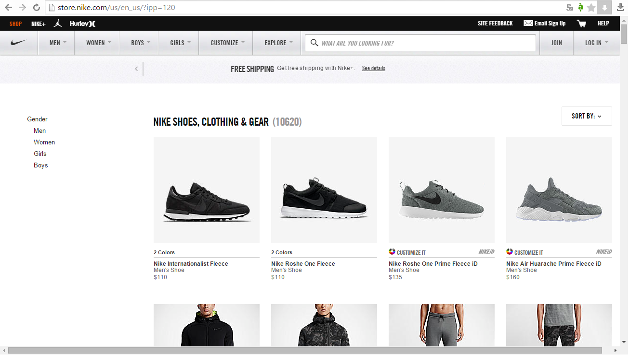

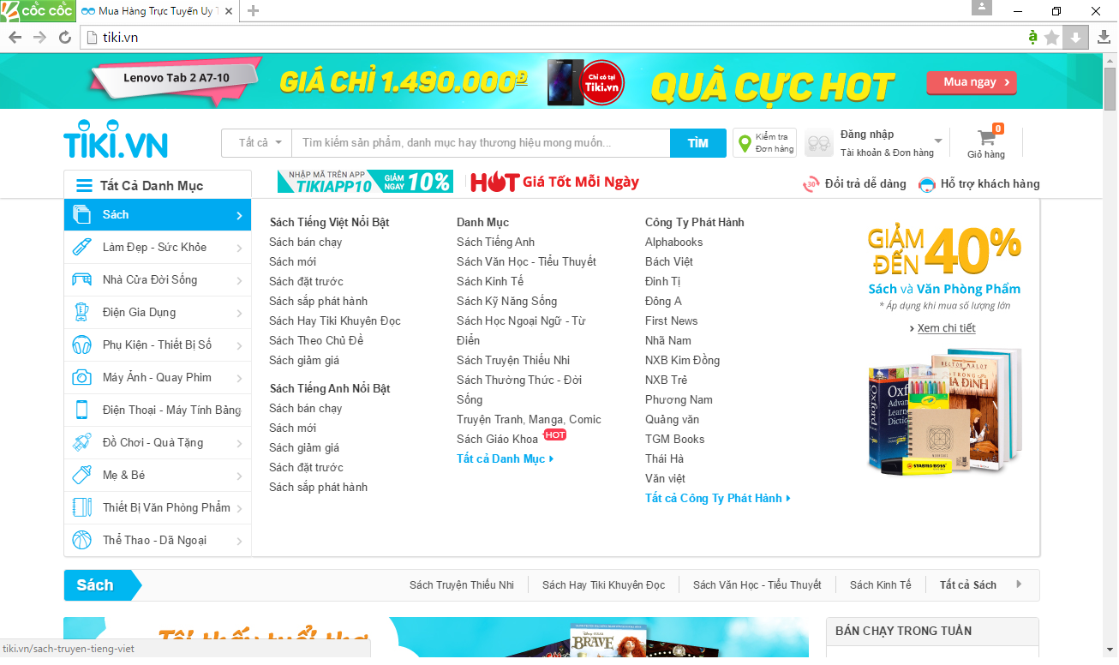

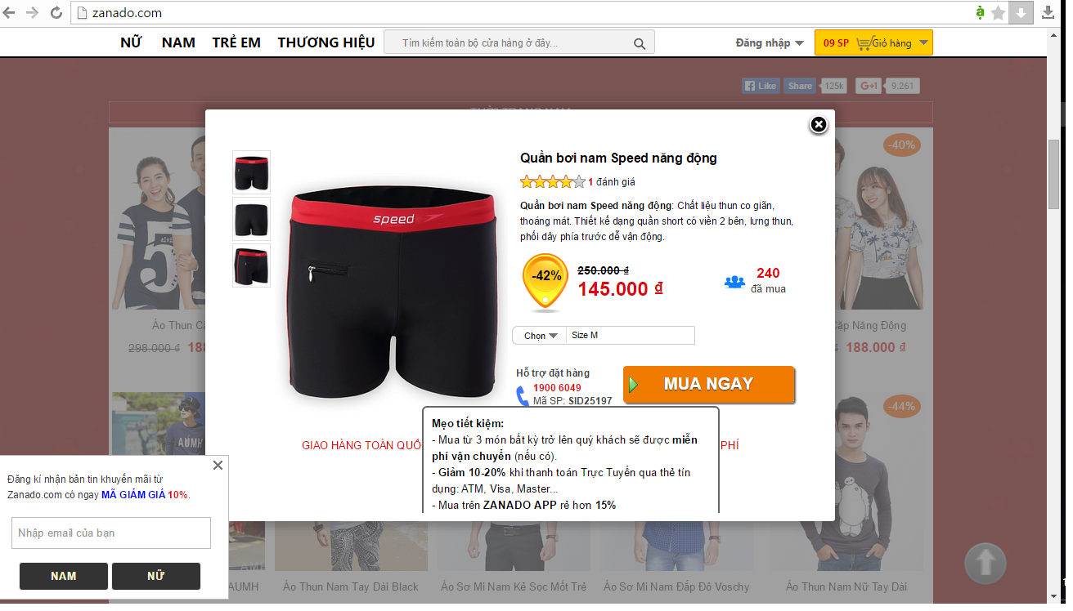

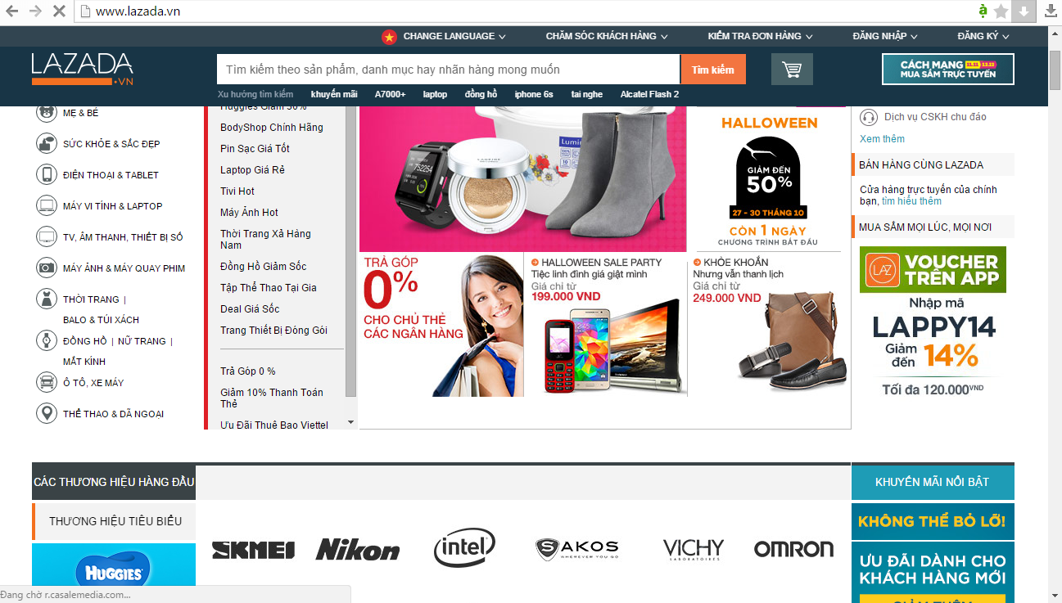

1.3. Phân tích chức năng hệ thống hiện tại qua khảo sát

1.3.1. Các vai trò người dùng sử dụng hệ thống

1.3.1.1. Khách hàng: là người trực tiếp sử dụng website, các chức năng của khách hàng sử dụng rất quan trọng, nó quyết định sự thành bại của dự án

1.3.1.2. Nhân viên quản lý khách hàng: là người quản lý thông tin khách hàng, hỗ trợ khách hàng đặt mua sản phẩm, thanh toán và nhận sản phẩm.

1.3.1.3. Nhân viên quản trị hệ thống: là người quản lý hệ thống website và các vấn đề trong hệ thống của website.

1.3.2. Các chức năng hệ thống qua từng vai trò người dùng

* + 1. Khách hàng

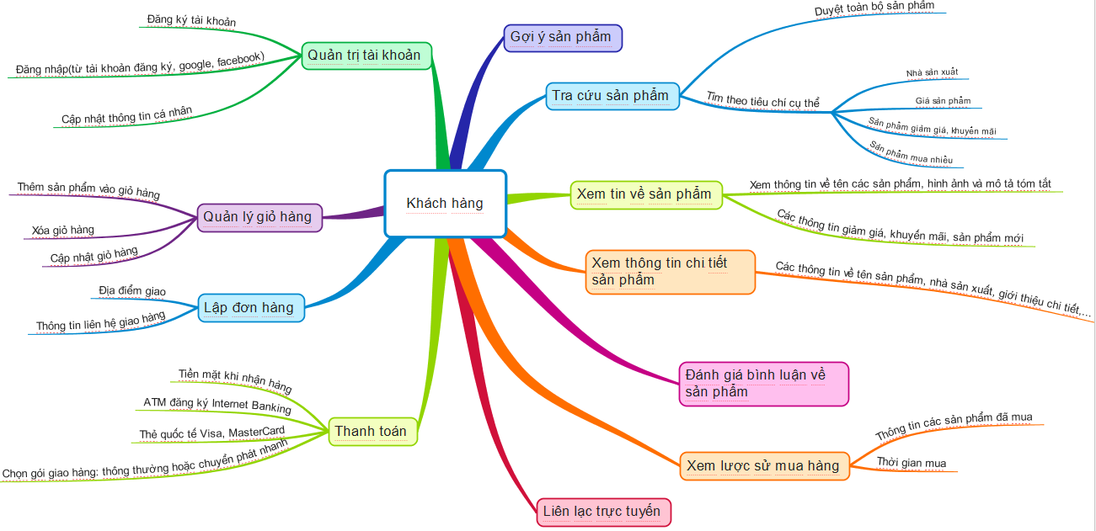

* + 1. Nhân viên quản lý khách hàng

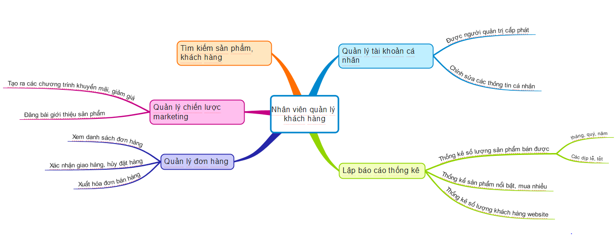

* + 1. Nhân viên quản trị hệ thống

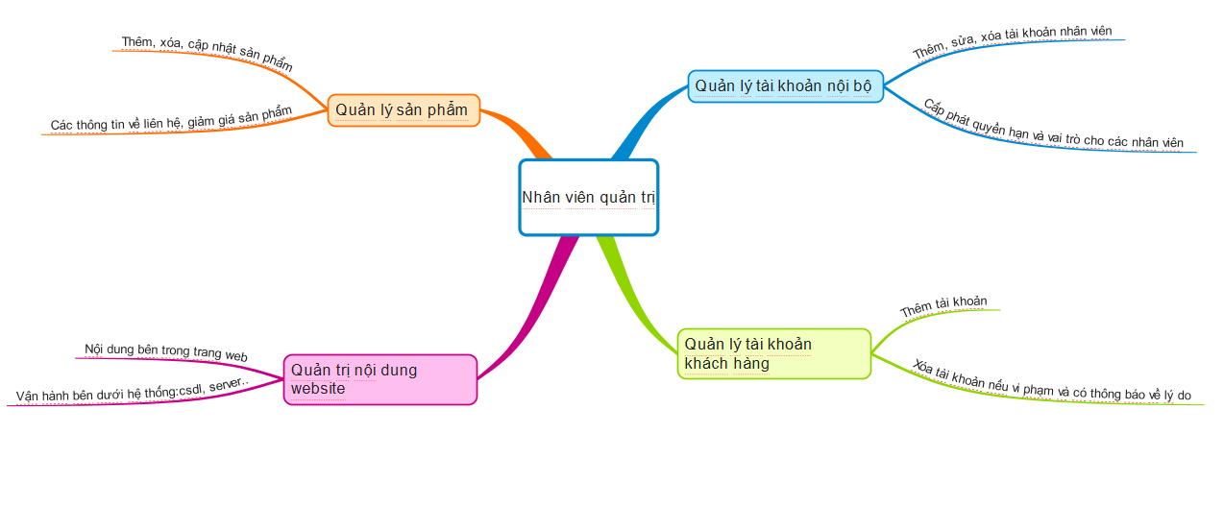

1.3.2.1. Khách hàng

- Xem tin về sản phẩm: Mọi khách hàng truy cập vào Website đều có thể sử dụng chức năng này. Chức năng này đưa ra tin tức về các sản phẩm mới, giới thiệu những sản phẩm hay, mới, giảm giá…

- Tra cứu sản phẩm: Mọi khách hàng truy cập vào Website đều có thể sử dụng chức năng này. Chức năng cho phép khách hàng duyệt qua tất cả các sản phẩm hiện có tùy thuộc vào thông tin khách hàng nhập vào. Ngoài ra còn có chức năng tìm kiếm theo tiêu chí cụ thể: giá, tác giả, chuyên mục…

- Xem thông tin chi tiết sản phẩm: Trước khi mua một sản phẩm nào đó, các thông tin về sản phẩm như tên sản phẩm, ngày sản xuất, giới thiệu về sản phẩm…là rất cần thiết. Với chức năng xem thông tin chi tiết khách hàng có thể có được thông tin chính xác và đầy đủ để việc mua hàng dễ dàng, tiện lợi.

- Đánh giá và bình luận về sản phẩm: Chức năng này khách hàng cần phải đăng lập để sử dụng. Cho phép comment đánh giá về sản phẩm sau khi xem thông tin sản phẩm đồng thời cho phép rate sản phẩm theo các mức (1→5) để đánh giá.

- Gợi ý sản phẩm: Đưa ra các sản phẩm gợi ý mà khách hàng có thể cần mua. Có thể dựa theo thói quen và lược sử mua hàng của khách hàng hoặc đưa ra các sản phẩm đang bán chạy, giảm giá, được đánh giá là tốt cho khách hàng.

- Quản trị tài khoản: Chức năng này giúp cho khách hàng có thể:

+ Đăng ký tài khoản: Khách hàng có thể đăng ký theo cách thông thường điền đầy đủ thông tin và nhận được email xác nhận.. Nếu khách hàng chỉ tra cứu hoặc xem thông tin chi tiết thì không cần phải đăng ký tài khoản. Nhưng khi khách hàng muốn mua sản phẩm thì họ phải phải là thành viên.

+ Đăng nhập tài khoản: Khách hàng có thể đăng nhập bằng tài khoản đã đăng ký thông thường hoặc tài khoản google, facebook.

+ Cập nhật thông tin tài khoản: Khách hàng có thể chỉnh sửa các thông tin tài khoản như địa chỉ, ngày sinh, hình ảnh đại diện…

- Liên lạc trực tuyến: Khách hàng có thể gửi thư góp ý về website, đồng thời nhận phản hồi từ website. Chức năng này cho phép sự giao tiếp giữa khách hàng và người quản lý, hỗ trợ tôt trong quá trình mua bán qua mạng.

- Quản lý giỏ hàng: Khách hàng không cần đăng nhập vẫn có thể sử dụng chức năng này. Sau khi tra cứu sản phẩm khách hàng có thể thêm bất kỳ sản phẩm hiện có vào giỏ hàng. Đồng thời cho phép chỉnh sửa giỏ hàng: chọn số lượng mua, xóa sản phẩm đã chọn.

- Lập đơn đặt hàng: Trước khi lập đơn đặt hàng khách hàng phải đăng nhập vào hệ thống và điền đầy đủ thông tin về thời gian và nơi giao nhận sách.

- Thanh toán: Sau khi thực hiện chức năng lập đơn đặt hàng với chức năng thanh toán sẽ kết thúc quá trình mua hàng. Cho phép chọn lựa cách thức thanh toán: Thanh toán tiền mặt khi nhận hàng, qua thẻ ATM đăng ký Internet Banking, thanh toán bằng thẻ quốc tế Visa, MasterCard và chọn gói giao hàng. Sau đó chọn thanh toán và hệ thống sẽ gửi mail xác nhận thanh toán.

- Xem lược sử mua hàng: Khách hàng có thể xem lịch sử mua hàng của chính mình, cho phép xem cụ thể thời gian mua, số lượng và sản phẩm chi tiết đã mua trước đó.

1.3.2.2. Nhân viên quản lý khách hàng

- Quản lý tài khoản cá nhân: Tài khoản của nhân viên quản lý khách hàng sẽ được người quản trị hệ thống cấp phát. Nhân viên quản lý khách hàng có thể chỉnh sửa các thông tin các nhân như: tên, ngày sinh, ảnh đại diện, mô tả…

- Hỗ trợ trực tuyến: Hỗ trợ bằng cách gửi mail sau khi nhận được phản hồi từ khách hàng để giúp việc mua hàng của khách hàng trở nên dễ dàng, nhanh chón và nhận các phản hồi từ người dùng.

- Lập báo cáo thống kê: Cho phé lập báo cáo thống kê về các sản phẩm đã bán được trong tháng, quý, năm hoặc các sản phẩm nổi bật. Thống kê số lượng khách hàng của website.

- Quản lý chiến lược marketing: Cho phép tạo ra các chiến dịch khuyến mãi, giảm giá, các chưa trình trò chơi…

- Tìm kiếm sản phẩm, khách hàng: Cho phép tìm kiếm theo sản phẩm, khách hàng cụ thể để có thể quản lý khi cần thiết. Chỉ được xem một số trường cụ thể như tên tuổi, số điện thoại, địa chỉ… để phục vụ việc giao hàng.

- Quản lý đơn hàng: Cho phép xem được danh sách đơn hàng, xác nhận hủy đơn hàng, xác nhận giao hàng, xuất hóa đơn bán hàng.

1.3.2.3. Nhân viên quản trị hệ thống

- Quản lý tài khoản nội bộ: Cho phép quản lý tài khoản của chính mình và các nhân viên. Cấp phát các quyền hạn cho nhân viên, thêm, sửa xóa tài khoản của nhân viên, reset password.

- Quản lý tài khoản khách hàng: Thêm tài khoản, chỉnh sửa hoặc xóa tài khoản và sẽ gửi thông báo nếu tài khoản vi phạm các điều khoản của website.

- Quản lý sản phẩm: Cho phép xem, sửa, xóa, sắp xếp, tìm kiếm sản phẩm, các nội dung về giới thiệu sản phẩm, thông tin liên hệ, giảm giá sản phẩm.

- Quản trị nội dung website: Cho phép điều chỉnh về các nội dung trang web như thế nào,

vận hành bên dưới cơ sở dữ liệu, server ra sao.

1.4. Đánh giá hiện trạng hệ thống hiện tại và các đề xuất giải pháp

1.4.1 Tồn đọng của các hệ thống hiện tại

▪ http://tiki.vn

+ Điểm đặc biệt của Tiki là khi khách hàng mua hàng và viết nhận xét về sản phẩm khách hàng sẽ nhận được điểm thưởng, điểm thưởng được dùng để đổi và mua sản phẩm ngay trên website tiki với ưu đãi lớn, thậm chí có khi giảm giá còn 0 đồng.

+ Nhược điểm: Ở Tiki có nhiều mặt hàng nên khi hiển thị lên trang chủ khá nhiều sản phẩm, đây cũng là ưu điểm đồng thời cũng là ưu thế nếu ta chỉ tập trung vào sách.

▪ http://www.lazada.vn

+ Nhược điểm: Không cho phép người dùng bình luận, đánh giá sản phẩm. Chưa có hệ thống hỗ trợ khách hàng trực tuyến trên website. Khi truy cập vào website load trang chủ tới từng danh mục sản phẩm bị quay vòng chậm chạp.

1.4.2 Các đề xuất, giải pháp bổ sung

+ Phân chia sản phẩm theo từng danh mục rõ ràng, dễ tìm thấy.

+ Bổ sung hệ thống hỗ trợ khách hàng đơn giản tiện lợi.

+ Cho phép khách hàng bình luận đánh giá, thảo luận về sản phẩm.

**2. Hình thành và mô tả hệ thống bán hàng trực tuyến mới**

2.1. Mô tả tổng quan về hệ thống bán hàng trực tuyến mới

2.2. Các quy trình nhiệp vụ

2.2. Các quy trình nghiệp vụ

▪ Mua hàng

▪ Đặt hàng

▪ Báo cáo/ thống kê

▪ Đặt hàng nhà cung cấp

▪ Thanh toán

▪ Hậu mãi

▪ Giao hàng

▪ Xuất nhập kho

2.3. Các yêu cầu của hệ thống mới sẽ xây dựng

2.3.1. Yêu cầu chức năng

* + - Người dùng là khách hàng
      * Duyệt và tìm kiếm sản phẩm.
      * Lọc kết quả tìm kiếm
      * Xem thông tin chi tiết sản phẩm
      * Quản lý giá sách
      * Quản lý giỏ hàng
      * Quản lý đơn hàng
      * Quản lý sản phẩm
      * Đánh giá, bình luận
    - Người dùng là quản lý
      * Quản lý các quy định khuyến mãi
      * Thống kê, báo cáo
    - Người dùng là quản trị
      * Quản lý sản phẩm
      * Quản lý đơn đặt hàng
      * Quản lý nội dung website

2.3.2 Yêu cầu phi chức năng

- Tốc độ xử lý, thực hiện chức năng nhanh, chính xác.

- Giao diện thân thiện, dễ sử dụng

- An toàn, bảo mật

- Dễ dàng phát triển thêm các tính năng khác khi có yêu cầu.

- Hạn chế lỗi

- Dễ dàng nhập/ xuất dữ liệu sang phần mềm khác như excel, access,... và ngược lại.

- Tự động sao lưu và dễ dàng phục hồi lại dữ liệu khi cần thiết.

2.3.3 Yêu cầu lưu trữ

- Lưu trữ thông tin khách hàng, điểm đã tích luỹ được, các hoá đơn đã thanh toán, hình thức thanh toán...

- Lưu trữ thông tin các sản phẩm và nhà cung cấp sản phẩm

- Lưu trữ thông tin người dêng

- Lưu trữ thông tin đơn hàng

**3. Phân tích hệ thống mới**

3.1 Đánh giá hiện trạng hệ thống mới

3.1.1 Xác định hiện trạng tổ chức

3.1.2 Xác định các thuật ngữ liên quan

3.1.3. Xác định các tác nhân và use case nghiệp vụ

3.2. Mô hình hóa nghiệp vụ

3.2.1. Sơ đồ use case nghiệp vụ

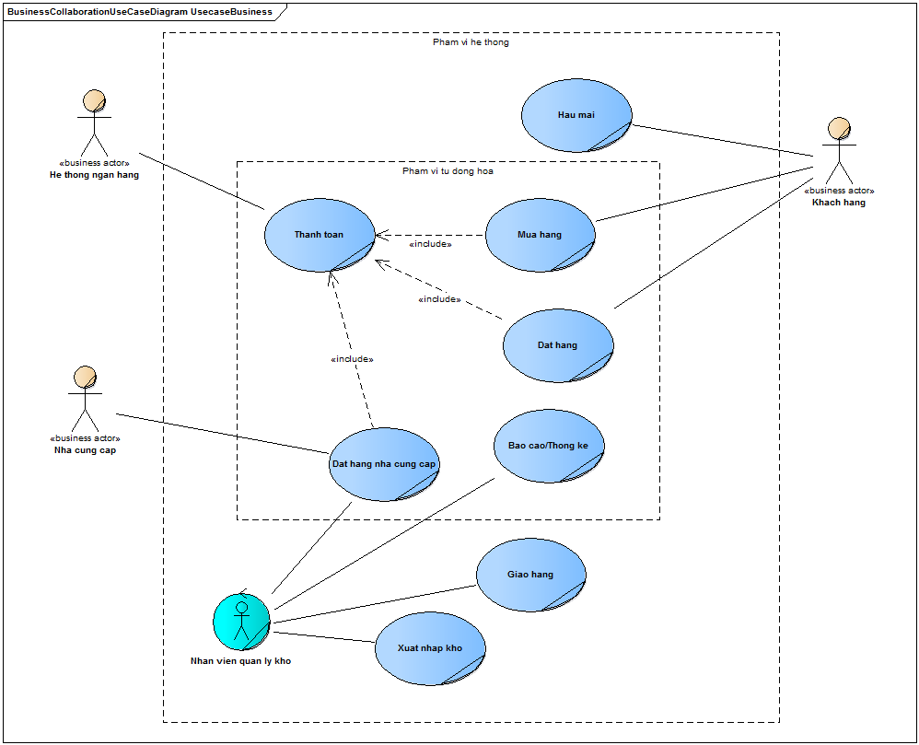

3.2.2 Mô tả các Use case nghiệp vụ bằng văn bản

* + - 1. Mua hàng
  + Bảng đặc tả:

|  |  |  |  |
| --- | --- | --- | --- |
| **Tên Use-case**: Mua hàng | | **ID**: | **Mức quan trọng**: cao |
| **Tác nhân chính**: Khách hàng | **Use-case type**: Detail | | |
| **Người liên quan và công việc liên quan**:  Khách hàng: Có nhu cầu mua hàng  Nhân viên bán hàng: Tư vấn, giúp đỡ khách hàng | | | |
| **Mô tả tóm tắt**: Use-case này mô tả các quyền lợi mà khách hàng được hưởng sau khi mua hàng | | | |
| **Ràng buộc**: Khách hàng có nhu cầu đổi sản phẩm, hoặc tư vấn liên quan đến sản phẩm mình mua.  **Loại**: Bên trong | | | |
| **Các mối quan hệ:**  1. Association: Không có.  2. Mở rộng: Không có  3. Bao hàm: Không có.  4. Tổng quát hóa: Không có. | | | |
| **Các dòng sự kiện tổng quát:**   * + - 1. Khách hàng chọn sản phẩm cần mua, đến quầy và yêu cầu thanh toán.       2. Nhân viên quét mã vạch sản phẩm.       3. Nhân viên bán hàng lập hoá đơn và yêu cầu thanh toán.       4. Khách hàng thanh toán tiền cho nhân viên.       5. Nhân viên xuất hoá đơn mua hàng cho khách hàng.       6. Khách hàng nhận hoá đơn.       7. Nhân viên ghi nhận tồn kho.       8. Kết thúc. | | | |
| **Các dòng sự kiện con:** | | | |
| **Các dòng sự kiện ngoại lệ:** | | | |

* Sơ đồ hoạt động:



* + - 1. Hậu mãi
  + Bảng đặc tả:

|  |  |  |  |
| --- | --- | --- | --- |
| **Tên Use-case**: Hậu mãi | | **ID**: | **Mức quan trọng**: cao |
| **Tác nhân chính**: Khách hàng | **Use-case type**: Detail | | |
| **Người liên quan và công việc liên quan**:  Khách hàng: Có nhu cầu tư vấn, giúp đỡ, đổi trã hàng  Nhân viên chăm sóc khách hàng: Tư vấn, giúp đỡ khách hàng | | | |
| **Mô tả tóm tắt**: Use-case này mô tả các quyền lợi mà khách hàng được hưởng sau khi mua hàng | | | |
| **Ràng buộc**: Khách hàng có nhu cầu đổi sản phẩm, hoặc tư vấn liên quan đến sản phẩm mình mua.  **Loại**: Bên trong | | | |
| **Các mối quan hệ:**  1. Association: Không có.  2. Mở rộng: Không có  3. Bao hàm: Không có.  4. Tổng quát hóa: Không có. | | | |
| **Các dòng sự kiện tổng quát:**   1. Khách hàng muốn đổi trả sản phẩm cung cấp thông tin cho nhân viên chăm sóc khách hàng. 2. Nhân viên tiếp nhận yêu cầu cần hỗ trợ từ khách hàng tiến hành kiểm tra đơn hàng hợp lệ. 3. Nhân viên tính toán chi phi đổi trả và báo lại cho khách hàng. 4. Khách hàng tiến hành thanh toán chi phí đổi trả. 5. Nhân viên xuất biên lai xác nhận đổi trả. 6. Nhân viên nhận biên lại. 7. Nhân viên ghi nhận tồn kho. 8. Kết thúc. | | | |
| **Các dòng sự kiện con:**  3a. Nếu khách hàng trả lại sản phẩm thì nhân viên thanh toán tiền cho khách hàng. | | | |
| **Các dòng sự kiện ngoại lệ:**  2a. Nếu sản phẩm đổi trả không hợp lệ thì nhảy xuống bước 7 | | | |

* Sơ đồ hoạt động:



* + - 1. Đặt hàng
  + Bảng đặc tả

|  |  |  |  |
| --- | --- | --- | --- |
| **Tên Use-case**: Đặt hàng | | **ID**: | **Mức quan trọng**: cao |
| **Tác nhân chính**: Khách hàng | **Use-case type**: Detail | | |
| **Người liên quan và công việc liên quan**:  Khách hàng: muốn đặt mua những sản phẩm cần thiết | | | |
| **Mô tả tóm tắt**: use case mô tả quá trình đặt mua hàng của khách | | | |
| **Ràng buộc**: khách hàng đặt hàng  **Loại**: Bên ngoài. | | | |
| **Các mối quan hệ:**  1. Association: Thanh toán  2. Mở rộng: Tìm kiếm  3. Bao hàm: Không có.  4. Tổng quát hóa: Không có. | | | |
| **Các dòng sự kiện tổng quát:**  1. Khách hàng yêu cầu dặt hàng.  2. Nhân viên thu ngân phổ biến nội quy đặt hàng cho khách.  3. Nhân viên thu ngân yêu cầu cung cấp thong tin sản phẩm.  4. Khách hàng thu ngân cung cấp thông tin sản phẩm.  5. Nhân viên thu ngân kiểm tra tình trạng sản phẩm.  6. Nhân viên thu ngân yêu cầu khách hàng cung cấp thông tin cá nhân.  7. Khách hàng giao tiền đặt cọc.  8. Nhân viên thu ngân xác nhận đặt hàng.  9. Nhân viên thu ngân đưa cho khách hàng giấy xác nhận đặt hàng.  10. Nhân viên thu ngân lưu lại giao dịch. | | | |
| **Các dòng sự kiện con:** không có | | | |
| **Các dòng sự kiện ngoại lệ:**  5a. Nếu không có sản phẩm thì khách hàng không đặt hàng được. | | | |

* + Sơ đồ hoạt động

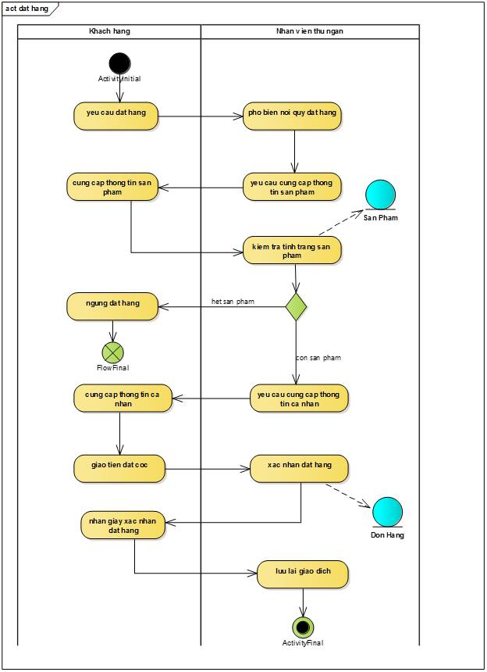

* + - 1. Báo cáo/ thống kê
  + Bảng đặc tả

|  |  |  |  |
| --- | --- | --- | --- |
| **Tên Use-case**: Báo cáo/ thống kê | | **ID**: | **Mức quan trọng**: cao |
| **Tác nhân chính**: Nhân viên quản lý kho | **Use-case type**: Chi tiết | | |
| **Người liên quan và công việc liên quan**:  Nhân viên quản lý kho: Báo cáo/ thống kê về các đơn hàng trong tuần/tháng cho bộ phận quản lý. | | | |
| **Mô tả tóm tắt**: Use-case này mô tả quy trình báo cáo/thống kê: Mỗi tuần/ tháng hoặc có thông báo từ bộ phận quản lý thì nhân viên quản lý kho sẽ thực hiện việc lập báo cáo về các đơn hàng trong tháng. Các báo cáo có thể gồm: báo cáo về các đơn hàng thành công, thất bại của khách hàng. Báo cáo về đơn hàng nhập xuất sản phẩm từ nhà cung cấp. | | | |
| **Ràng buộc**: Không có. | | | |
| **Các mối quan hệ:**  1. Association: Nhân viên quản lý kho.  2. Mở rộng: Không có.  3. Bao hàm: Không có.  4. Tổng quát hóa: Không có. | | | |
| **Các dòng sự kiện tổng quát:**   1. Nhân viên quản lý kho tiếp nhận yêu cầu lập báo cáo thống kê. 2. Nhân viên quản lý kho chọn loại báo cáo tương ứng: báo cáo về đơn hàng, báo cáo về xuất nhập kho. 3. Nhân viên quản lý kho nhập thông tin để thống kê. 4. Hệ thống trả về kết quả thống kê. 5. Gửi kết quả cho ban giám đốc hoặc quản lý. 6. Kết thúc quá trình báo cáo thống kê. | | | |
| **Các dòng sự kiện con:**  4a. Kết quả báo cáo thống kê có thể hiện thị trên màn hình.  4b. Xuất ra các định dạng file khác nhau để in báo cáo. | | | |
| **Các dòng sự kiện ngoại lệ:** Không có. | | | |

* + Sơ đồ hoạt động



* + - 1. Thanh toán
  + Bảng đặc tả

|  |  |  |  |
| --- | --- | --- | --- |
| **Tên Use-case**: Thanh toán | | **ID**: | **Mức quan trọng**: cao |
| **Tác nhân chính**: Khách hàng | **Use-case type**: Detail | | |
| **Người liên quan và công việc liên quan**:  Khách hàng: muốn thanh toán. | | | |
| **Mô tả tóm tắt**: Use-case này mô tả quá trình thanh toán của khách hàng. | | | |
| **Ràng buộc**: Khách hàng yêu cầu thanh toán  **Loại**: | | | |
| **Các mối quan hệ:**  1. Association: Khách hàng  2. Mở rộng: Không có  3. Bao hàm: Không có.  4. Tổng quát hóa: Không có. | | | |
| **Các dòng sự kiện tổng quát:**  1. Khách hàng yêu cầu thanh toán.  2. Nhân viên thu ngân lấy mã sản phẩm và thông tin khách hàng  3. Nhân viên thu ngân lập hóa đơn  3. Khách hàng thanh toán.  4. Nhân viên thu ngân nhận tiền và giao hóa đơn.  5. Nhân viên thu ngân lưu lại toàn bộ giao dịch. | | | |
| **Các dòng sự kiện con:**  Không có | | | |
| **Các dòng sự kiện ngoại lệ:**  Không có | | | |

* + Sơ đồ hoạt động



* + - 1. Đặt hàng nhà cung cấp
  + Bảng đặc tả

|  |  |  |  |
| --- | --- | --- | --- |
| **Tên Use-case**: Đặt hàng nhà cung cấp | | **ID**: | **Mức quan trọng**: cao |
| **Tác nhân chính**: Nhân viên quản lý kho | **Use-case type**: Detail | | |
| **Người liên quan và công việc liên quan**:  Nhân viên quản lý kho: quản lý kho, đặt hàng nhà cung cấp  Nhà cung cấp: cung cấp sản phẩm theo yêu cầu của nhân viên quản lý kho  Kế toán: Thanh toán cho nhà cung cấp | | | |
| **Mô tả tóm tắt**: Use-case này mô tả nhân viên quản lý kho đặt hàng nhà cung cấp | | | |
| **Ràng buộc**: Nhân viên quản lý kho yêu cầu đặt hàng nhà cung cấp vì sản phẩm trong kho đã gần hết hoặc hết hàng.  **Loại**: Bên trong | | | |
| **Các mối quan hệ:**  1. Association: Nhân viên quản lý kho, nhà cung cấp  2. Mở rộng: Không có  3. Bao hàm: Không có.  4. Tổng quát hóa: Không có. | | | |
| **Các dòng sự kiện tổng quát:**   1. Nhân viên kiểm tra tồn kho 2. Lập danh sách những sản phẩm và số lượng cần đặt 3. Tìm kiếm nhà cung cấp phù hợp với những sản phẩm cần đặt 4. Lập đơn đặt hàng và gửi đến nhà cung cấp. 5. Nhà cung cấp gửi sản phẩm về kho 6. Ghi nhận tồn kho 7. Nhân viên quản lý kho yêu cầu kế toán thanh toán cho nha cung cấp 8. Kế toán thanh toán cho nhà cung cấp | | | |
| **Các dòng sự kiện con:** | | | |
| **Các dòng sự kiện ngoại lệ:**   1. Nếu như kho đủ sản phẩm thì không cần phải đặt hàng nhà cung cấp nữa mà sẽ dừng lại. | | | |

* + Sơ đồ hoạt động

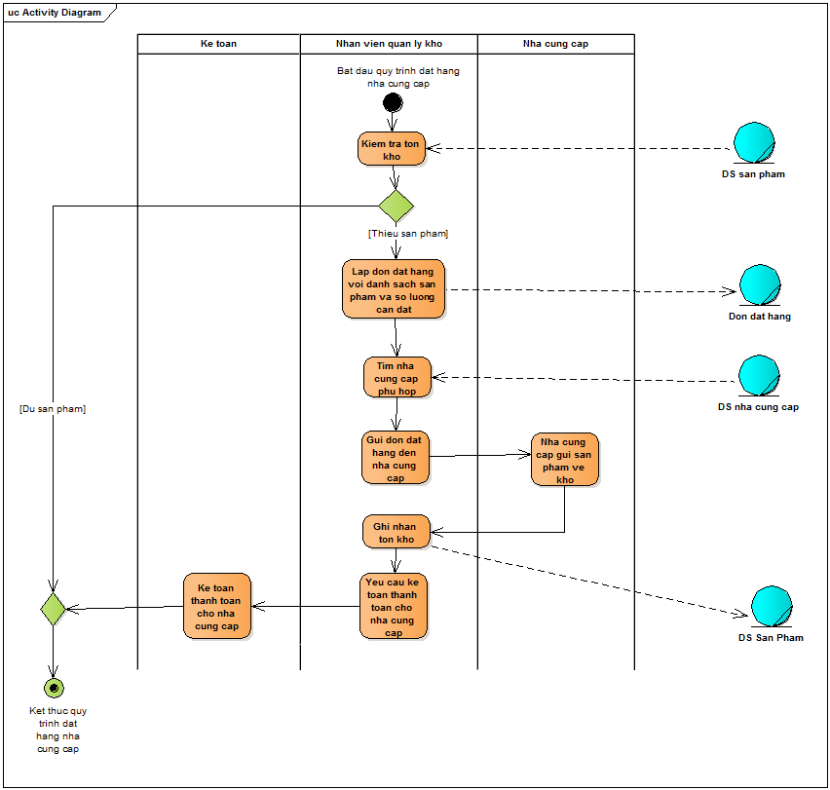

* + - 1. Giao hàng
  + Bảng đặc tả

|  |  |  |  |
| --- | --- | --- | --- |
| **Tên Use-case**: Giao hàng | | **ID**: | **Mức quan trọng**: cao |
| **Tác nhân chính**: Nhân viên quản lý kho | **Use-case type**: Chi tiết | | |
| **Người liên quan và công việc liên quan**:  Nhân viên quản lý kho: Giao hàng đến hàng khách hàng theo đơn đặt hàng. | | | |
| **Mô tả tóm tắt**: Use-case này mô tả quy trình giao hàng từ kho đến cho khách hàng. | | | |
| **Ràng buộc**: Phải nhận được đơn đặt hàng từ khách hàng.  **Loại**: Bên ngoài. | | | |
| **Các mối quan hệ:**  1. Association: Nhân viên quản lý kho.  2. Mở rộng: Không có.  3. Bao hàm: Đặt hàng.  4. Tổng quát hóa: Không có. | | | |
| **Các dòng sự kiện tổng quát:**  1. Nhân viên quản lý kho tiếp nhận đơn hàng gồm: địa chỉ người nhận, ngày giao hàng, sản phẩm giao số lượng, tổng tiền đơn hàng (cho khách hàng thanh toán trả sau).  2. Nhân viên quản lý kho kiểm tra số lượng tồn kho của sản phẩm.  3. Nhân viên quản lý kho đóng gói đơn hàng và chuyển đến nhân viên giao hàng.  4. Nhân viên giao hàng đưa hàng đến cho khách hàng.  5. Khách hàng ký xác nhận hoàn tất đơn hàng. | | | |
| **Các dòng sự kiện con:** Không có. | | | |
| **Các dòng sự kiện ngoại lệ:**  2. Nhân viên quản lý kho kiểm tra số lượng tồn kho của sản phẩm.  2a. Nếu hết hàng thì thông báo không đủ số lượng sản phẩm cho khách hàng.  2b. Kết thúc quá trình đặt hàng. | | | |

* + Sơ đồ hoạt động



* + - 1. Xuất kho
  + Bảng đặc tả

|  |  |  |  |
| --- | --- | --- | --- |
| **Tên Use-case**: Xuất kho | | **ID**: | **Mức quan trọng**: cao |
| **Tác nhân chính**: Nhân viên giao hàng | **Use-case type**: Detail | | |
| **Người liên quan và công việc liên quan**:  Nhân viên giao hàng: muốn nhận được hàng hóa từ kho theo đơn đặt hàng. | | | |
| **Mô tả tóm tắt**: Use-case này mô tả quá trình xuất kho. | | | |
| **Ràng buộc**:Nhân viên giao hàng yêu cầu xuất kho.  **Loại**: Bên ngoài. | | | |
| **Các mối quan hệ:**  1. Association: Admin  2. Mở rộng: Không có.  3. Bao hàm: Không có.  4. Tổng quát hóa: Không có. | | | |
| **Các dòng sự kiện tổng quát:**  1. Nhân viên giao hàng gửi yêu cầu xuất kho.  2. Nhân viên kho kiểm tra hàng tồn kho.  3. Nhân viên kho lập phiếu xuất kho.  4. Nhân viên kho xuất hàng cho nhan viên giao hàng.  5. Nhân viên kho cập nhật lại tồn kho. | | | |
| **Các dòng sự kiện con:** Không có | | | |
| **Các dòng sự kiện ngoại lệ:**  2a. Nếu hết hàng thì thông báo nhân viên giao hàng là không đáp ứng được | | | |

* + Sơ đồ hoạt động

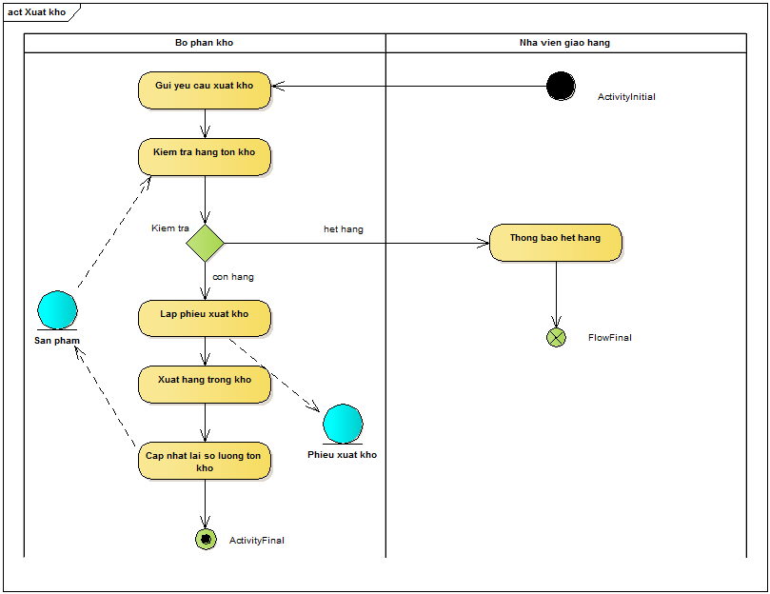

* + - 1. Nhập kho
  + Bảng đặc tả

|  |  |  |  |
| --- | --- | --- | --- |
| **Tên Use-case**: Nhập kho | | **ID**: | **Mức quan trọng**: cao |
| **Tác nhân chính**: Nhân viên kho | **Use-case type**: Detail | | |
| **Người liên quan và công việc liên quan**:  Nhân viên kho: muốn nhập hàng hóa vào kho sau khi đặt mua nhà cung cấp. | | | |
| **Mô tả tóm tắt**: Use-case này mô tả quá trình nhập kho. | | | |
| **Ràng buộc**: Khi có hàng hóa cần nhập vào kho.  **Loại**: Bên ngoài. | | | |
| **Các mối quan hệ:**  1. Association: Admin  2. Mở rộng: Không có.  3. Bao hàm: Không có.  4. Tổng quát hóa: Không có. | | | |
| **Các dòng sự kiện tổng quát:**  1. Nhà cung cấp gửi yêu cầu nhập kho.  2. Nhiên viên kho kiểm tra chất lượng hàng hóa.  3. Nhân viên kho chuyển hàng vào kho và cập nhật số lượng tồn kho.  4. Nhân viên kho lập phiếu nhập kho.  5. Nhân viên kho gửi yêu cầu thanh toán tới bộ phận kế toán.  6. Nhân viên kế toán lập hóa đơn.  7. Thanh toán cho nhà cung cấp | | | |
| **Các dòng sự kiện con:** Không có**.** | | | |
| **Các dòng sự kiện ngoại lệ:**  2a. Nếu hàng hóa không đạt chất lượng thì thông báo nhà cung cấp không nhận hàng. | | | |

* + Sơ đồ hoạt động

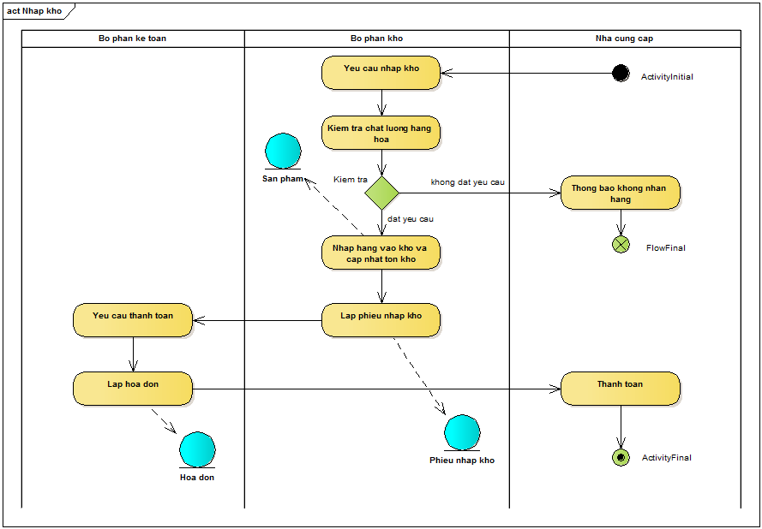

3.2.3 Đặc tả các use case nghiệp vụ bằng sơ đồ hoạt động (activity diagram)

3.2.4 Đặc tả các Use case nghiệp vụ bằng sơ đồ tuần tự (sequence diagram)

3.2.5 Xác định các ràng buộc cho từng nghiệp vụ

3.3 Phân tích chức năng hệ thống mới

3.3.1 Xác định các yêu cầu tự động hóa (chức năng của hệ thống – system use case)

1. Khách hàng

* Duyệt và tìm sản phẩm. Sản phẩm có thể là sách, DVD, hoặc đồ dùng học tập
  + Việc duyệt và tìm sản phẩm dựa trên các phân mục thường xuyên sử dụng nhất. Vì vậy phải theo dõi hoạt động duyệt website để xác định các phân mục được người dùng sử dụng nhiều nhất.
  + Duyệt sản phẩm dựa trên phân loại. Mỗi sản phẩm có một thể loại liên quan. Phân loại này có thể tổ chức thành hệ thống phân cấp. Vì thế, mỗi mục phân cấp loại cha có thể có danh mục phân cấp con/ phụ.
  + Duyệt dựa trên các sản phẩm tương tự. Hệ thống đảm bảo để xác định các sản phẩm tương tự dựa trên các quy tắc nghiệp vụ nhất định.
  + Trong quá trình duyệt hoặc sau một quy trình tìm kiếm, màn hình kết quả nên chứa một mô tả ngắn gọn về sản phẩm. Các mô tả này phải chứa một vài thông tin để xác định thông tin cơ bản của sản phẩm. Ví dụ: tiêu đề, năm xuất bản, tác giả/ diễn viên chính.
  + Tìm kiếm dựa trên các thuộc tính chung nhất của sản phẩm (tìm kiếm cơ bản).
  + Tìm kiếm dựa trên các thuộc tính đặc thù của sản phẩm (tìm kiếm nâng cao).
  + Lọc kết quả tìm kiếm. Lọc các mặt hàng kết quả.
  + Xem thông tin chi tiết sản phẩm.
* Quản lý giá sách và quản lý giỏ mua hàng:
  + Lưu các sản phẩm được chọn vào một giá sách.
  + Xoá các sản phẩm được chọn trong một giá sách.
  + Tạo các phân loại riêng cho các mặt hàng được lưu trong giá sách trong đơn hàng để có thể duy trì các sản phẩm nhất định với nhau
  + Định nghĩa và lưu các thuộc tính cho phân loại riêng.
  + Duyệt/ tìm kiếm trong phân loại riêng.
  + Xoá các phân loại riêng.
  + Thêm mặt hàng vào phân loại riêng.
  + Xoá mặt hàng từ phân loại riêng.
  + Di chuyển mặt hàng/ nhóm mặt hàng từ giá sách đến giỏ hàng.
  + Xoá mặt hàng ở giỏ hàng.
  + Di chuyển mặt hàng đến giá sách từ giỏ hàng.
  + Đưa các mặt hàng trực tiếp vào giỏ hàng
  + Lưu giỏ hàng.
* Quản lý đơn hàng
  + Đặt đơn đặt hàng dựa trên nội dung giỏ hàng
  + Hoàn tất đơn hàng
  + Huỷ bỏ đơn hàng
  + Nhận mail thông báo về đơn đặt hàng (với các nội dung chi tiết của đơn đặt hàng)
  + Lưu vết trạng thái đơn hàng
  + Thiết lập các quy định về đơn đặt hàng tự động. Hệ thống sẽ gởi mail thông báo trước khi đặt một đơn đặt hàng tự động. Khách hàng có thể chấp nhận hoặc huỷ bỏ đơn đặt hàng.
  + Cung cấp các phản hồi về sản phẩm hoặc quy trình đặt hàng.
* Xử lý các hoạt động khác
  + Viếng thăm các diễn đàn về các sản phẩm và cửa hàng.

1. Quản trị hệ thống

* Quản lý sản phẩm:
  + Lưu/ ghi các sản phẩm mới vào hệ thống.
  + Xoá các sản phẩm ra khỏi hệ thống
  + Chỉnh sửa thông tin sản phẩm
  + Nhập hàng loạt các sản phẩm từ các nguồn
  + Xuất hàng loạt các sản phẩm ra các nguồn.
* Quản lý các đơn đặt hàng
  + Cập nhật trạng thái đơn đặt hàng
  + Xử lý phản hồi.
* Soạn gởi bản tin.
* Quản lý diễn đàn.

1. Quản lý

* Quản lý các quy định khuyến mãi:
  + Tạo tập khách hàng đặc biệt (khách hàng vàng, khách hàng kim cương,…)
  + Thay đổi phân loại tập khách hàng đặc biệt.
  + Tạo tập khách hàng giảm giá.
  + Tạo tập khách hàng được khuyến mãi theo chương trình đặc biệt (áp dụng cho từng phân loại sản phẩm)
  + Thay đổi tập khách hàng khuyến mãi theo chương trình đặc biệt.
* Hệ thống phát sinh/ trình bày các báo cáo, thống kê về dữ liệu bán hàng.

3.3.2 Xác định danh sách tác nhân hệ thống (business actor) và mô tả

Người dùng có thể đặt mua hàng trên hệ thống là người dùng đã được chứng thực. Việc duyệt và tìm kiếm các hoạt động trên hệ thống không cần phải xác thực người dùng. Người sử dụng của hệ thống có thể là khách hàng, quản lý hệ thống, hoặc giám đốc/ quản lý.

**a. Khách hàng:** là người dùng cụ thể của hệ thống. Người dùng có thể duyệt/ tìm kiếm các sản phẩm và đặt mua hàng.

**b. Quản lý hệ thống**: là người dùng cụ thể của hệ thống. Người quản trị có thể quản lý các sản phẩm hoặc các thuộc tính của sản phẩm. Quản trị cũng có thể thay đổi trạng thái của đơn đặt hàng nếu cần thiết và quản lý tài khoản người dùng (bao gồm cả khoá và mở khoá tài khoản người dùng)

**c. Quản lý**: là người quản trị cụ thể của hệ thống. Người quản lý có thể đưa ra các quyết định về hoạt động khuyến mãi, giảm giá. Ngoài ra họ có thể thực hiện các hoạt động như người quản trị hệ thống thực hiện.

3.2.3 Xây dựng sơ đồ chức năng hệ thống tổng thể và theo từng tác nhân.

1.3.1. Sơ đồ use case chức năng hệ thống tổng thể

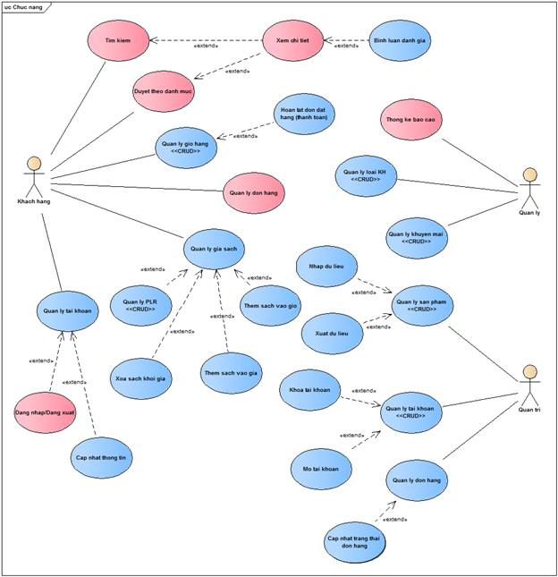

1.3.2. Sơ đồ use case chức năng hệ thống theo từng tác nhân

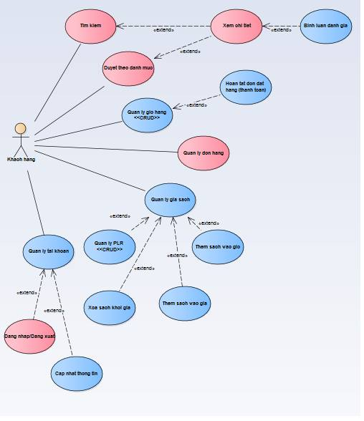

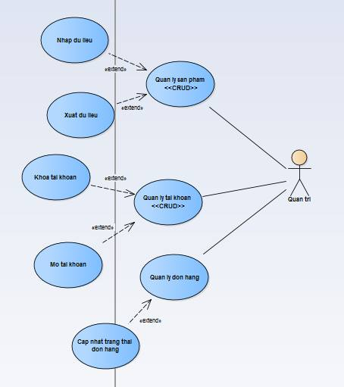

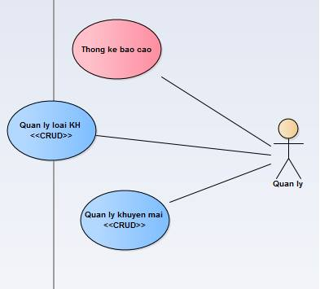

3.2.4 Đặc tả các Use case chức năng

1. Quản lý giỏ hàng



* + Đặc tả use case:

|  |  |
| --- | --- |
| Tên use case | Quản lý giỏ hàng |
| Tóm tắt | Cho phép khách hàng xem danh sách sản phẩm, cập nhật số lượng sản phẩm, thêm sản phẩm, xoá sản phẩm mà mình chọn để mua |
| Tác nhân | Khác hàng |
| Dòng sự kiện chính | 1. [IN] Khách hàng chọn vào biểu tượng giỏ hàng ở góc phải thanh menu chức năng.  2. [OUT] Hệ thống hiển thị bảng danh sách sản phẩm mà khách hàng chọn mua với các trường hình ảnh, tên, mô tả, giá, số lượng,…  3a. [IN] Khách hàng click vào button +, - thay đổi số lượng sản phẩm.  3b. [IN] khách hàng chọn button xoá sản phẩm trên dòng sản phẩm tương ứng muốn xoá.  3c. [IN] khách hàng chọn thêm sản phẩm vào giỏ hàng.  4a. [OUT] Hệ thống kiểm tra số lượng và cập nhật số lượng đồng thời trả về số lượng mới và tổng giá mới.  4b. [OUT] Hệ thống kiểm tra, xoá và trả về danh sách sản phẩm mới trong giỏ hàng.  4C. [OUT] Hệ thống gọi đến chức năng thêm giỏ Hàng. |
| Dòng sự kiện phụ |  |
| Các yêu cầu đặc biệt | Giao diện thân thiện, đơn giản, dễ dùng. |
| Điều kiện tiên quyết | Phải truy cập vào trang web bán hàng |
| Hậu điều kiện | Số lượng sản phẩm sẽ được lưu trữ vào chi tiết đơn hàng và đơn hàng. |

* + Sơ đồ sequence:



1. Tìm kiếm



* Đặc tả use case:

|  |  |
| --- | --- |
| **Tên use case** | Tìm kiếm |
| **Tóm tắt** | Cho phép khách hàng tìm kiếm theo danh mục sản phẩm: sách giáo khoa, tiểu thuyết, truyện cười, DVD âm nhạc, DVD tiếng anh, đồ dùng học tập,…. |
| **Tác nhân** | Khác hàng |
| **Dòng sự kiện chính** | 1) [IN] Khách hàng chọn tiêu chí tìm kiếm, mặc định là tất cả các danh mục. Sau đó nhập từ khoá muốn tìm kiếm và nhấn button tìm kiếm.  2) [OUT] Hệ thống thực hiện tìm kiếm trong hệ thống và hiển thị danh sách trả về.  3) [IN] Người dùng chọn sản phẩm muốn tìm kiếm để xem chi tiết.  4) [OUT] Hệ thống gọi đến chức năng xem chi tiết. |
| **Dòng sự kiện phụ** | A4- Ở bước này khách hàng có thể chọn chức năng xem chi tiết để xem chi tiết sản phẩm, hệ thống sẻ gọi use case chức năng xem chi tiết. |
| **Các yêu cầu đặc biệt** | Giao diện thân thiện, đơn giản, dễ dùng |
| **Điều kiện tiên quyết** | Phải truy cập vào trang web bán hàng |
| **Hậu điều kiện** |  |

* Sơ đồ sequence



1. Duyệt theo danh mục



* + Đặc tả use case:

|  |  |
| --- | --- |
| **Tên use case** | Duyệt theo danh mục |
| **Tóm tắt** | Cho phép khách hàng tìm kiếm nhanh danh sách sản phẩm theo danh mục sản phẩm hiện thị trên thanh sidebar. |
| **Tác nhân** | Khác hàng |
| **Dòng sự kiện chính** | 1. [IN] Khách hàng click vào danh mục muốn tìm kiếm. 2. [OUT] Hệ thống hiển thị danh sách danh mục con. 3. [IN] Khách hàng chọn danh mục con muốn xem. 4. [OUT] Hệ thống hiển thị kết quả duyệt. |
| **Dòng sự kiện phụ** | 5a. Nếu người dùng click vào “Xem Chi Tiết”.  6a. Hệ thống gọi đến chức năng xem chi tiêt sản phẩm. |
| **Các yêu cầu đặc biệt** | Giao diện thân thiện, đơn giản, dễ dùng |
| **Điều kiện tiên quyết** | Phải truy cập vào trang web bán hàng |
| **Hậu điều kiện** |  |

* + Sơ đồ sequence:



1. Xem chi tiết

|  |  |
| --- | --- |
| Tên use case | Xem chi tiết |
| Tóm tắt | Cho phép khách hàng tìm kiếm nhanh danh sách sản phẩm theo danh mục sản phẩm hiện thị trên thanh sidebar. |
| Tác nhân | Khác hàng |
| Dòng sự kiện chính | 1. [IN] Khách hàng click vào tên sản phẩm để tiến hành xem chi tiết sản phẩm. 2. [OUT] Hệ thống hiện thị thông tin chi tiết về sản phẩm đó như tên sản phẩm, mô tả, giá cả, hình ảnh, chủ đề, tên tác giả nếu là sách. |
| Dòng sự kiện phụ | 3a) [IN] Khách hàng chọn thêm vào giỏ hàng.  3b) [IN] Khách hàng chọn đánh giá sản phẩm.  4a) [OUT] Hệ thống thêm sản phẩm vào giỏ hàng và cập nhật lại số lượng trên biểu tưởng giỏ hàng.  4b) [OUT] Hệ thống gọi đến use case chức năng đánh giá và bình luận. |
| Các yêu cầu đặc biệt | Giao diện thân thiện, đơn giản, dễ dùng |
| Điều kiện tiên quyết | Phải truy cập vào trang web bán hàng va đang ở trong màn hình có chứa danh sách sản phẩm |
| Hậu điều kiện | Sản phẩm được cập nhật lại số lượng trong cơ sở dữ liệu |



* + Đặc tả use case:
  + Sơ đồ sequence:



1. Đánh giá và bình luận:
   * Đặc tả use case:

|  |  |
| --- | --- |
| Tên use case | Bình luận sản phẩm |
| Tóm tắt | Cho phép khách hàng bình luận về sản phẩm |
| Tác nhân | Khách hàng |
| Dòng sự kiện chính | 1. [IN] Khách hàng chọn chức năng “Đánh giá và Bình Luận”. 2. [OUT] Hệ thống hiển thị cửa số cho phép đánh giá số sao và nhập tiêu đề cùng nội dung bình luận. 3. [IN] Người dùng nhập nội dung bình luận và chọn “Hoàn tất”. 4. [OUT] Hệ thống hiển thị nội dung đánh giá bình luận lên website. |
| Dòng sự kiện phụ |  |
| Các yêu cầu đặc biệt | Giao diện thân thiện, đơn giản, dễ dùng |
| Điều kiện tiên quyết | Khách hàng phải đăng nhập và đang ở trong cửa sổ xem chi tiết sản phẩm |
| Hậu điều kiện | Thêm thông tin đánh giá bình luận của khách hàng vào database |
| Dòng ngoại lệ |  |

* + Sơ đồ sequence:



1. Quản lý đơn đặt hàng



* + Đặc tả use case:

|  |  |
| --- | --- |
| Tên use case | Quản lý đơn đặt hàng |
| Tóm tắt | Cho phép khách hàng xem danh sách các đơn đặt hàng của mình |
| Tác nhân | Khác hàng |
| Dòng sự kiện chính | 1. [IN] Khách hàng chọn “Quản lí đơn đặt hàng”. 2. [OUT] Hiển thị danh sach đơn đặt hàng. |
| Dòng sự kiện phụ | 3a) [IN] Khách hàng chọn xem chi tiết đơn đặt hàng.  3b. [IN] Khách hàng chọn huỷ đơn đặt hàng.  4a) [OUT] Hệ thống hiển thị thông tin chi tiết về đơn đặt hàng như danh sách sản phẩm, giá tiền, ngày đặt, số lượng từng sản phẩm.  4b. [OUT] Hệ thống kiểm tra, xoá đơn đặt hàng trong csdl và thông báo huỷ thành công, chuyển về cửa sổ hiển thị danh sách đơn đặt hàng. |
| Các yêu cầu đặc biệt | Giao diện thân thiện, đơn giản, dễ dùng |
| Điều kiện tiên quyết | Phải đăng nhập vào website |
| Hậu điều kiện |  |
| Dòng sự kiện ngoại lệ | 2a. Những đơn hàng trước thời điểm hiện tại không được phép huỹ thì button huỹ sẽ bị disable.  4a. Nếu huỷ đơn hàng không hợp lệ thì hệ thống thông báo huỹ đơn hàng thất bại. |

* + Sơ đồ sequence:



1. Hoàn tất đặt hàng



* + Đặc tả use case:

|  |  |
| --- | --- |
| Tên use case | Hoàn tất đặt hàng |
| Tóm tắt | Cho phép khách hàng hoàn thành đơn đặt hàng và tiến hành thanh toán để có được sản phẩm. |
| Tác nhân | Khác hàng |
| Dòng sự kiện chính | 1. [IN] Khách hàng chọn chức năng hoàn tất đặt hàng. 2. [OUT] Hệ thống yêu cầu nhập thông tin giao hàng 3. [IN] Khách hàng nhập thông tin giao hàng ( thời gian, địa điểm) và chọn đăng ký nhận mail thông báo về sản phẩm vừa mua. 4. [OUT] Hệ thống yêu cầu chọn loại tài khoản thanh toán Paypal hoặc Bảo Kim. 5. [IN] Khách hàng chọn hình thức thanh toán Paypal hoặc Bảo Kim. 6. [OUT] Hệ thống yêu cầu thông tin số tài khoản. 7. [IN] Khách hàng nhập số tài khoản sử dụng thanh toán và chọn nhận mã qua mail hoặc số điện thoại. 8. [OUT] Hệ thống gửi yêu cầu đến hệ thống ngân hàng để xác minh tài khoản và thông báo hợp lệ bằng mã qua điện thoại hoặc mail. 9. [IN] Khách hàng nhập mã thanh toán được bởi hệ thống thanh toán. 10. [OUT] Hệ thống gửi mã thanh toán đến hệ thống thanh toán kiểm tra và thanh toán và gửi về kết quả số dư tài khoản hợp lệ. 11. [IN] Khách hàng chọn hoàn tất để hoàn tất quy trình thanh toán. 12. [OUT] Hệ thống cập nhật trạng thái đơn hàng vào csdl và thông báo thanh toán thành công cùng thông tin giao hàng. |
| Dòng sự kiện phụ |  |
| Các yêu cầu đặc biệt | Giao diện thân thiện, đơn giản, dễ dùng |
| Điều kiện tiên quyết | Phải truy cập vào trang web bán hàng |
| Hậu điều kiện | Sản phẩm được cập nhật lại số lượng trong cơ sở dữ liệu |
| Dòng sự kiện ngoại lệ | 3a- Nếu khách hàng chưa đăng nhập, hệ thống sẽ gửi người dùng đến cửa sổ đăng nhâp, người dùng đăng nhập thành công thì quay trở lại màn hình nhập thông tin giao hàng.  8a- Nếu tài khoản không hợp lệ, quay lại bước 7 và thông báo vui lòng kiểm tra lại tài khoản.  10a- Nếu mã thanh toán không hợp lệ quay lại bước 9 hoặc chọn gửi lại mã xác nhận qua mail hoặc qua điện thoại. |

* + Sơ đồ sequence:



1. Đăng nhập



* + Đặc tả use case

|  |  |  |  |
| --- | --- | --- | --- |
| **Tên Use-case**: Đăng nhập | | **ID**: | **Mức quan trọng**: cao |
| **Tác nhân chính**: Khách hàng | **Use-case type**: Detail | | |
| **Người liên quan và công việc liên quan**:  Khách hàng: đăng nhập hệ thống | | | |
| **Mô tả tóm tắt**: Use case này cho phép khách hàng đăng nhập vào hệ thống | | | |
| **Ràng buộc**:  **Loại**: Bên ngoài. | | | |
| **Các mối quan hệ:**  1. Association: Khách hàng  2. Mở rộng: không có  3. Bao hàm: Không có.  4. Tổng quát hóa: Không có. | | | |
| **Các dòng sự kiện tổng quát:**   1. [IN] Khách hàng truy cập vào trang web hệ thống 2. [OUT] Hệ thống hiện thị trang chủ website 3. [IN] Khách hàng chọn nút đăng nhập bên góc phải màn hình 4. [OUT] Hệ thống hiện thị màn hình đăng nhập 5. [IN] Khách hàng nhập tên tài khoản, mật khẩu và nhấp vào nút đăng nhập 6. [OUT] Hệ thống xác nhận tài khoản đăng nhập thành công và quay về lại trang chủ hệ thống | | | |
| **Các dòng sự kiện con:**  6a. tài khoản đăng nhập không đúng, hệ thống yêu cầu đăng nhập lại | | | |
| **Các dòng sự kiện ngoại lệ:** Không có | | | |

* + Sơ đồ Sequence



1. Quản lý PLR trong giá sách



* + Đặc tả use case

|  |  |  |  |
| --- | --- | --- | --- |
| **Tên Use-case**: Quản lý PLR trong giá sách | | **ID**: | **Mức quan trọng**: cao |
| **Tác nhân chính**: Khách hàng | **Use-case type**: Detail | | |
| **Người liên quan và côncg việc liên quan**:  Khách hàng: muốn quản lý PLR của mình | | | |
| **Mô tả tóm tắt**: . Use case nay quản lý các phân loại riêng trong mục quản lý giá sách của khách hàng | | | |
| **Ràng buộc**: Khách hàng chọn chức năng quản lý giá sách.  **Loại**: Bên ngoài. | | | |
| **Các mối quan hệ:**  1. Association: Khách hàng  2. Mở rộng: không  3. Bao hàm: Không có.  4. Tổng quát hóa: Không có. | | | |
| **Các dòng sự kiện tổng quát:**   1. [IN] Khách hàng chọn quản lý giá sách 2. [OUT] Hệ thống hiện thị trang quản lý giá sách 3. [IN] Hoạt động:   Nếu khách hàng chọn tạo PLR thực hiện S-1: tạo PLR  Nếu khách hàng chọn xóa PLR thực hiện S-2: xóa PLR  Nếu khách hàng chọn thêm san 3 phẩm vào PL thực hiện S-3: thêm sản phẩm vào PLR  Nếu khách hàng chọn xóa sản phẩm trong PLR thực hiện S-4: xóa sản phẩm trong PLR  Nếu khách hàng chọn tìm kiếm sản phẩm trong PLR thực hiện S-5: tìm kiếm sản phẩm trong PLR | | | |
| **Các dòng sự kiện con:**  S-1: Tạo PLR   1. [OUT] Hệ thống trả về form điền thông tin tạo PLR 2. [IN] Khách hàng nhập thông tin PLR cần tạo và chọn “save” 3. [OUT] Hệ thống thông báo tạo thành công   S-2: Xóa PLR   1. [OUT] Hệ thống thông báo đã xóa   S-3: Thêm sản phẩm vào PLR   1. [OUT] Hệ thống hiện thị các sản phẩm trong giá sách 2. [IN] Khách hàng chọn sản phẩm cần thêm và chọn “save” 3. [OUT] Hệ thống thông báo thêm thành công   S-4: Xóa sản phẩm ra khỏi PLR   1. [OUT] Hệ thống thông báo thành công   S-5: Tim kiếm sản phẩm trong PLR   1. [OUT] Hệ thống hiện thị form tìm kiếm 2. [IN] Khách hàng nhập tên sản phẩm cần tìm 3. [OUT] Hệ thống trả về kết quả tìm kiếm danh sách các sản phẩm ứng với từ khóa tìm kiếm | | | |
| **Các dòng sự kiện ngoại lệ:** Không có | | | |

* + Sơ đồ Sequence



1. Quản lý sản phẩm trong giá sách
   * Đặc tả use case:

|  |  |  |  |
| --- | --- | --- | --- |
| **Tên Use-case**: Quản lý sản phẩm trong giá sách | | **ID**: | **Mức quan trọng**: cao |
| **Tác nhân chính**: Khách hàng | **Use-case type**: Detail | | |
| **Người liên quan và côncg việc liên quan**:  Khách hàng: muốn quản lý sản phẩm trong giá sách của mình | | | |
| **Mô tả tóm tắt**: . Use case nay quản lý sản phẩm trong mục quản lý giá sách của khách hàng | | | |
| **Ràng buộc**: Khách hàng chọn chức năng quản lý giá sách.  **Loại**: Bên ngoài. | | | |
| **Các mối quan hệ:**  1. Association: Khách hàng  2. Mở rộng: không  3. Bao hàm: Không có.  4. Tổng quát hóa: Không có. | | | |
| **Các dòng sự kiện tổng quát:**   1. [IN] Khách hàng chọn quản lý giá sách 2. [OUT] Hệ thống hiện thị trang quản lý giá sách 3. [IN] Hoạt động:   Nếu khách hàng chọn thêm sản phẩm vào giá sách thực hiện S-1: thêm sản phẩm vào giá sách  Nếu khách hàng chọn xóa sản phẩm trong giá sách thực hiện S-2: xóa sản phẩm trong giá sách | | | |
| **Các dòng sự kiện con:**  S-1: Thêm sản phẩm vào giá sách   1. [OUT] Hệ thống hiện thị sản phẩm 2. [IN] Khách hàng chọn sản phẩm cần thêm và chọn “save” 3. [OUT] Hệ thống thông báo thêm thành công   S-2: Xóa sản phẩm ra khỏi giá sách  [OUT] Hệ thống thông báo thành công | | | |
| **Các dòng sự kiện ngoại lệ:** Không có | | | |

* + Sơ đồ Sequence



1. Thêm sản phẩm vào giỏ hàng



* + Đặc tả use case:

|  |  |  |  |
| --- | --- | --- | --- |
| **Tên Use-case**: Thêm sản phẩm vào giỏ hàng | | **ID**: | **Mức quan trọng**: cao |
| **Tác nhân chính**: Khách hàng | **Use-case type**: Detail | | |
| **Người liên quan và côncg việc liên quan**:  Khách hàng: muốn thêm sản phẩm trong giá sách của mình vào giỏ hàng | | | |
| **Mô tả tóm tắt**: . Use case này cho phép thêm sản phẩm từ giá sách vào giỏ hàng | | | |
| **Ràng buộc**: Khách hàng chọn chức năng quản lý giá sách.  **Loại**: Bên ngoài. | | | |
| **Các mối quan hệ:**  1. Association: Khách hàng  2. Mở rộng: không  3. Bao hàm: Không có.  4. Tổng quát hóa: Không có. | | | |
| **Các dòng sự kiện tổng quát:**   1. [IN] Khách hàng chọn quản lý giá sách 2. [OUT] Hệ thống hiện thị trang quản lý giá sách 3. [IN] Khách hàng chọn thêm sản phẩm vào giỏ hàng 4. [OUT] Hệ thống hiện thị sản phẩm trong giá sách 5. [IN] Khách hàng chọn sản phẩm và “save” 6. [OUT] hệ thống thông báo thành công | | | |
| **Các dòng sự kiện con:** | | | |
| **Các dòng sự kiện ngoại lệ:** Không có | | | |

* + Sơ đồ Sequence



1. Quản lý sản phẩm

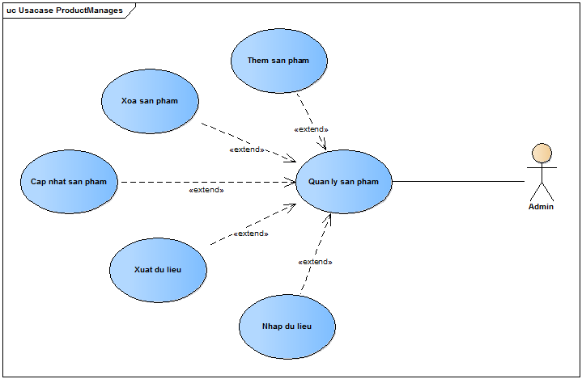

* + Đặc tả use case

|  |  |  |  |
| --- | --- | --- | --- |
| **Tên Use-case**: Quản lý sản phẩm | | **ID**: | **Mức quan trọng**: cao |
| **Tác nhân chính**: Admin | **Use-case type**: Detail | | |
| **Người liên quan và công việc liên quan**:  Admin: muốn quản lý sản phẩm của hệ thống. | | | |
| **Mô tả tóm tắt**: Use-case này mô tả admin quản lý sản phẩm, thêm, xóa, sửa thông tin sản phẩm. | | | |
| **Ràng buộc**: Admin chọn chức năng quản lý sản phẩm.  **Loại**: Bên ngoài. | | | |
| **Các mối quan hệ:**  1. Association: Admin  2. Mở rộng: Thêm, xóa, sửa sản phẩm; nhập, xuất dữ liệu.  3. Bao hàm: Không có.  4. Tổng quát hóa: Không có. | | | |
| **Các dòng sự kiện tổng quát:**  1. [in] Admin chọn quản lý sản phẩm.  2. [out] Hệ thống trả về danh sách sản phẩm.  3. [in] Hoạt động 2:  Nếu admin chọn thêm sản phẩm thực hiện S-1: Thêm sản phẩm.  Nếu admin chọn xóa sản phẩm thực hiện S-2: Xóa sản phẩm.  Nếu admin chọn cập nhật sản phẩm thực hiện S-3: Cập nhật sản phẩm.  Nếu admin chọn nhập dữ liệu thực hiện S-4: Nhập dữ liệu.  Nếu admin chọn xuất dữ liệu thực hiện S-4: Xuất dữ liệu. | | | |
| **Các dòng sự kiện con:**  S-1. Thêm sản phẩm.   1. [out] Hệ thống trả về from điền thông tin. 2. [in] Admin nhập thông tin sản phẩm mới và chọn “save”. 3. [out] Hệ thống thông báo thành công.   S-2. Xóa sản phẩm.   1. [out] Hệ thống thông báo thành công.   S-3. Cập nhật sản phẩm.   1. [out] Hệ thống trả về from thông tin chi tiết sản phẩm. 2. [in] Admin nhập thống tin muốn cập nhât và chọn “save”. 3. [out] Hệ thống thông báo thành công.   S-4. Nhập dữ liệu.   1. [out] Hệ thống trả về from điền thống tin. 2. [int] Admin nhập đường dẫn tới file cần nhập dữ liệu và chọn “save”. 3. [out] Hệ thống thông báo thành công.   S-5. Xuất dữ liệu.   1. [out] Hệ thống trả về from điền thống tin. 2. [in] Admin nhập định dang file muốn xuất và chọn “save”. 3. [out] Hệ thống thông báo thành công. | | | |
| **Các dòng sự kiện ngoại lệ:**  S-1/S-3/S-4 2a. Nếu nhập thông tin sai thì nhập lại. | | | |

* + 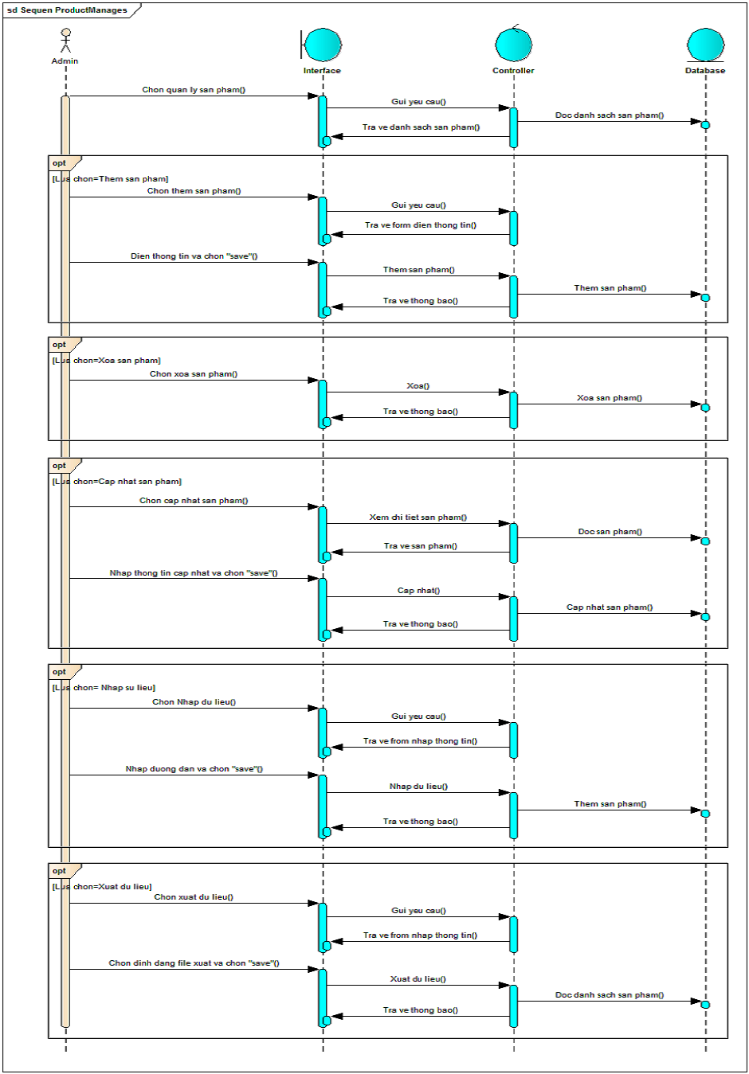Sơ đồ Sequence

1. Quản lý đơn đặt hàng.

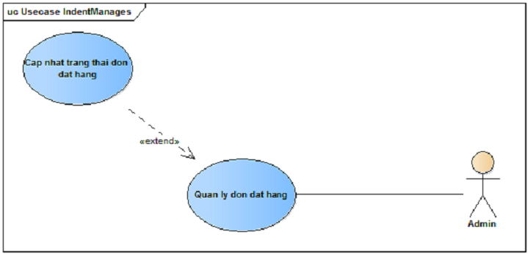

* + Đặc tả use case

|  |  |  |  |
| --- | --- | --- | --- |
| **Tên Use-case**: Quản lý đơn đặt hàng | | **ID**: | **Mức quan trọng**: cao |
| **Tác nhân chính**: Admin | **Use-case type**: Detail | | |
| **Người liên quan và công việc liên quan**:  Admin: muốn quản lý đơn đặt hàng của hệ thống. | | | |
| **Mô tả tóm tắt**: Use-case này mô tả admin quản lý đơn đặt hàng, cập nhật trạng thái của đơn đặt hàng. | | | |
| **Ràng buộc**: Admin chọn chức năng quản lý đơn đặt hàng.  **Loại**: Bên ngoài. | | | |
| **Các mối quan hệ:**  1. Association: Admin  2. Mở rộng: Cập nhật trạng thái đơn đặt hàng.  3. Bao hàm: Không có.  4. Tổng quát hóa: Không có. | | | |
| **Các dòng sự kiện tổng quát:**  1. [in] Admin chọn quản lý đơn đặt hàng.  2. [out] Hệ thống trả về danh sách đơn đặt hàng.  3. [in] Hoạt động 2:  Nếu admin chọn cập nhật trạng thái đơn đặt hàng thực hiện S-1: Cập nhật trang thái đơn đặt hàng. | | | |
| **Các dòng sự kiện con**  S-3. Cập nhật sản phẩm.   1. [out] Hệ thống trả về from thông tin chi tiết đơn đặt hàng. 2. [in] Admin chọn trang thái đơn hàng muốn thay đổi và chọn “save”. 3. [out] Hệ thống thông báo thành công. | | | |
| **Các dòng sự kiện ngoại lệ:** Không có | | | |

* + Sơ đồ Sequence

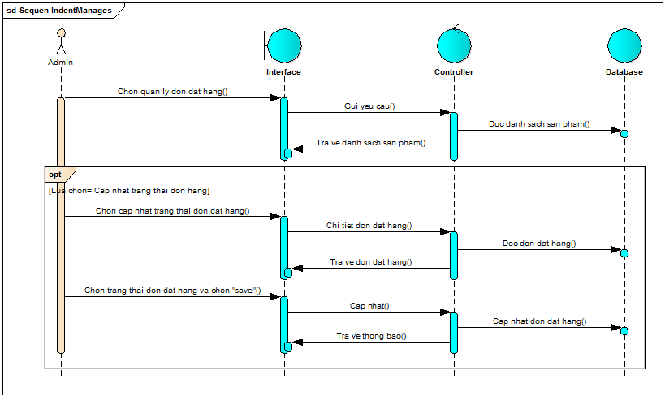

1. Báo cáo thống kê



* + Đặc tả use case

|  |  |  |  |
| --- | --- | --- | --- |
| Tên Use-case: Báo cáo thống kê | | ID: | Mức quan trọng: cao |
| **Tác nhân chính**: Quản lý | **Loại use-case**: Chi tiết, cần thiết | | |
| **Người liên quan và công việc liên quan**:  Quản lý: Quản lý muốn thống kê về dữ liệu bán hàng. | | | |
| **Mô tả tóm tắt**: Use-case này mô tả quản lý sẽ thống kê về dữ liệu bán hàng và trình bày dưới dạng báo cáo. | | | |
| **Ràng buộc**: Quản lý chọn chức năng thống kê dữ liệu bán hàng từ trang dành cho người quản lý.  **Loại**: Bên ngoài. | | | |
| **Các mối quan hệ:**  1. Association: Quản lý  2. Mở rộng: Không có  3. Bao hàm: Không có.  4. Tổng quát hóa: Không có. | | | |
| **Các dòng sự kiện tổng quát:**  1. [Int] Quản lý chọn chức năng thống kê dữ liệu bán hàng.  2. [Out] Hệ thống hiển thị màn hình nhập dữ liệu để thống kê.  3. [Int] Quản lý nhập thông tin và nhấn button “Thống kê”. S-1: Xử lý nhập sai dữ liệu.  4. [Out] Hệ thống hiển thị kết quả thống kê và xuất ra file thống kê. S-2: Xử lý xuất file thống kê | | | |
| **Các dòng sự kiện con**:  S-2: Xử lý xuất file thống kê   1. [Out] Hệ thống hiển thị màn hình lựa chọn định dạng file, nơi lưu trữ và đặt tên. 2. [Int] Quản lý nhập thông tin lưu trữ. 3. [Out] Hệ thống thông báo thành công. | | | |
| **Các dòng sự kiện ngoại lệ:**  S-1 3a Xử lý nhập sai dữ liệu. 1. Hiển thị thông báo lỗi và yêu cầu nhập lại thông tin.  2. Quay về bước 2. | | | |

* + Sơ đồ Sequence



1. Quản lý loại khách hàng



* Đặc tả use case:

|  |  |  |  |
| --- | --- | --- | --- |
| **Tên Use-case**: Quản lý loại khách hàng | | **ID**: | **Mức quan trọng**: cao |
| **Tác nhân chính**: Quản lý | **Loại use-case:** Chi tiêt, cần thiết | | |
| **Người liên quan và công việc liên quan**:  Quản lý: muốn thêm, xóa, cập nhật loại khách hàng. | | | |
| **Mô tả tóm tắt**: Use-case này mô tả quản lý sẽ thêm, xóa, sửa loại khách hàng. | | | |
| **Ràng buộc**: Quản lý chọn chức năng quản lý loại khách hàng.  **Loại**: Bên ngoài. | | | |
| **Các mối quan hệ:**  1. Association: Quản lý  2. Mở rộng: Không có.  3. Bao hàm: Không có.  4. Tổng quát hóa: Không có. | | | |
| **Các dòng sự kiện tổng quát:**  1. [In] Quản lý chọn chức năng quản lý loại khách hàng.  2. [Out] Hệ thống trả về danh sách loại khách hàng.  3. [In] Hoạt động 2:  Nếu quản lý chọn thêm loại khách hàng thực hiện S-1: Thêm loại khách hàng.  Nếu quản lý chọn xóa loại khách hàng thực hiện S-2: Xóa loại khách hàng.  Nếu quản lý chọn cập nhật loại khách hàng thực hiện S-3: Cập nhật loại khách hàng. | | | |
| **Các dòng sự kiện con:**  S-1. Thêm loại khách hàng.   1. [Out] Hệ thống trả về màn hình nhập thông tin. 2. [In] Quản lý nhập thông tin loại khách hàng và chọn “Thêm”. 3. [Out] Hệ thống thông báo thành công.   S-2. Xóa loại khách hàng.   1. [Int] Quản lý chọn loại khách hàng cần xóa và chọn “Xóa”. 2. [Out] Hệ thống thông báo thành công.   S-3. Cập nhật loại khách hàng.   1. [Out] Hệ thống trả về màn hình hiển thị chi tiết thông tin loại khách hàng. 2. [In] Quản lý nhập thống tin muốn cập nhât và chọn “Cập nhật”. 3. [out] Hệ thống thông báo thành công. | | | |
| **Các dòng sự kiện ngoại lệ:**  S-1/S-3 2a. Xử lý nhập sai thông tin   1. Nếu nhập thông tin sai thì hiện thị thông báo nhập thông tin sai. 2. Quay về bước S-1/S-3 1 | | | |

* + Sơ đồ sequence



1. Quản lý chương trình khuyến mãi



* + Đặc tả use case

|  |  |  |  |
| --- | --- | --- | --- |
| **Tên Use-case**: Quản lý chương trình khuyến mãi. | | **ID**: | **Mức quan trọng**: cao |
| **Tác nhân chính**: Quản lý | **Loại use-case:** Chi tiêt, cần thiết | | |
| **Người liên quan và công việc liên quan**:  Quản lý: muốn thêm, xóa, cập nhật chương trình khuyến mãi. | | | |
| **Mô tả tóm tắt**: Use-case này mô tả quản lý sẽ thêm, xóa, sửa chương trình khuyến mãi. | | | |
| **Ràng buộc**: Quản lý chọn chức năng quản lý chương trình khuyến mãi.  **Loại**: Bên ngoài. | | | |
| **Các mối quan hệ:**  1. Association: Quản lý  2. Mở rộng: Không có.  3. Bao hàm: Không có.  4. Tổng quát hóa: Không có. | | | |
| **Các dòng sự kiện tổng quát:**  1. [In] Quản lý chọn chức năng quản lý chương trình khuyến mãi.  2. [Out] Hệ thống trả về danh sách các chương trình khuyến mãi.  3. [In] Hoạt động 2:  Nếu quản lý chọn thêm chương trình khuyến mãi thực hiện S-1: Thêm chương trình khuyến mãi.  Nếu quản lý chọn xóa chương trình khuyến mãi thực hiện S-2: Xóa chương trình khuyến mãi.  Nếu quản lý chọn cập nhật chương trình khuyến mãi thực hiện S-3: Cập nhật chương trình khuyến mãi. | | | |
| **Các dòng sự kiện con:**  S-1. Thêm chương trình khuyến mãi.   1. [Out] Hệ thống trả về màn hình nhập thông tin. 2. [In] Quản lý nhập thông tin chương trình khuyến mãi và chọn “Thêm”. 3. [Out] Hệ thống thông báo thành công.   S-2. Xóa chương trình khuyến mãi.   1. [Int] Quản lý chọn chương trình khuyến mãi cần xóa và chọn “Xóa”. 2. [Out] Hệ thống thông báo thành công.   S-3. Cập nhật chương trình khuyến mãi   1. [Out] Hệ thống trả về màn hình hiển thị chi tiết chương trình khuyến mãi. 2. [In] Quản lý nhập thống tin muốn cập nhât và chọn “Cập nhật”. 3. [out] Hệ thống thông báo thành công. | | | |
| **Các dòng sự kiện ngoại lệ:**  S-1/S-3 2a. Xử lý nhập sai thông tin   1. Nếu nhập thông tin sai thì hiện thị thông báo nhập thông tin sai. 2. Quay về bước S-1/S-3 1 | | | |

* + Sơ đồ sequence



**4. Mô hình hóa cấu trúc**

4.1 Sơ đồ lớp mức phân tích

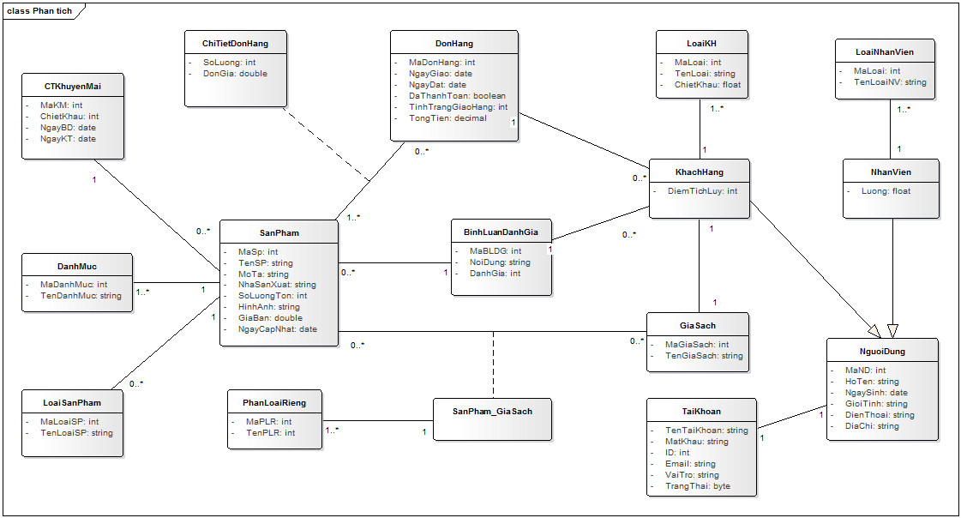

* 1. Diễn giải cho sơ đồ lớp

1. Sản phẩm

|  |  |  |
| --- | --- | --- |
| SanPham | | |
| Tên trường | Kiểu dữ liệu | Ghi chú |
| MaSP | int | Mã sản phẩm |
| TenSP | string | Tên của sản phẩm |
| MoTa | string | Mô tả sản phẩm |
| NhaSanXuat | string | Nhà sản xuất sản phẩm |
| SoLuongTon | int | Số lượng tồn |
| GiaBan | double | Giá bán(VNĐ) |
| HinhAnh | string | Hình ảnh sản phẩm |
| Ngày cập nhật | date | Ngày cập nhật sản phẩm |

1. Danh mục

|  |  |  |
| --- | --- | --- |
| DanhMuc | | |
| Tên trường | Kiểu dữ liệu | Ghi chú |
| MaDanhMuc | int | Mã danh mục |
| TenDanhMuc | string | Tên danh mục |

1. Loại sản phẩm

|  |  |  |
| --- | --- | --- |
| LoaiSanPham | | |
| Tên trường | Kiểu dữ liệu | Ghi chú |
| MaLoaiSP | int | Mã loại sản phẩm |
| TênLoaiSP | string | Tên loại sản phẩm |

1. Người dùng

|  |  |  |
| --- | --- | --- |
| NguoiDung | | |
| Tên trường | Kiểu dữ liệu | Ghi chú |
| MaND | string | Mã người dùng |
| HoTen | String | Họ tên người dùng |
| Email | string | Email của người dùng |
| MatKhau | string | Mật khẩu của người dùng |
| TenTaiKhoan | string | Tên tài khoản đăng nhập |

1. Tài khoản

|  |  |  |
| --- | --- | --- |
| Tài khoản | | |
| Tên trường | Kiểu dữ liệu | Ghi chú |
| TenTaiKhoan | String | Tên tài khoản |
| MatKhau | string | Mật khẩu tài khoản |
| ID | Int | ID |
| Email | String | Email của tài khoản |
| Vai trò | string | Vai trò của tài khoản |
| Trạng thái | Byte | Trạng thái của tài khoản |

1. Loại Nhân viên

|  |  |  |
| --- | --- | --- |
| QuanTriHeThong | | |
| Tên trường | Kiểu dữ liệu | Ghi chú |
| MaLoai | Int | Mã loại nhân viên |
| TenLoaiNV | string | Tên loại nhân viên |

1. Nhân viên

|  |  |  |
| --- | --- | --- |
| Nhân viên | | |
| Tên trường | Kiểu dữ liệu | Ghi chú |
| Lương | Float | Lương của nhân viên |

1. Loại khách hàng

|  |  |  |
| --- | --- | --- |
| LoaiKH | | |
| Tên trường | Kiểu dữ liệu | Ghi chú |
| MaLoai | float | Mã loại khách hàng |
| TenLoai | String | Tên loại khách hnagf |
| Chiết khấu | float | Chiết khấu theo loại khách hàng |

1. Chương trình khuyến mãi

|  |  |  |
| --- | --- | --- |
| CTKhuyenMai | | |
| Tên trường | Kiểu dữ liệu | Ghi chú |
| Chiết khấu | float | Chiết khấu của khuyến mãi |
| MaKM | int | Mã khuyến mãi |
| NgayBD | Date | Ngày bắt đầu |
| NgayKT | Date | Ngày kết thúc |

1. Giá sách

|  |  |  |
| --- | --- | --- |
| Giá sách | | |
| Tên trường | Kiểu dữ liệu | Ghi chú |
| MaGiaSach | int | Mã giá sách |
| MaKH | int | Mã khách hàng |

1. Chi tiết giá sách

|  |  |  |
| --- | --- | --- |
| Chi tiết giá sách | | |
| Tên trường | Kiểu dữ liệu | Ghi chú |
| MaGiaSach | int | Mã giá sách |
| MaSP | int | Mã sản phẩm |
| SoLuong | int | Số lượng sản phẩm |

1. Đơn hàng

|  |  |  |
| --- | --- | --- |
| DonHang | | |
| Tên trường | Kiểu dữ liệu | Ghi chú |
| MaDonHang | int | Mã đơn hàng |
| MaKH | int | Mã khách hàng |
| NgayDat | date | Ngày đặt đơn hàng |
| NgayGiao | date | Ngày giao đơn hàng |
| TinhTrangGiaoHang | int | Tình trạng giao hàng |
| Đã thanh toán | boolean | Đã thanh toán hay chưa |

1. Chi tiết đơn hàng

|  |  |  |
| --- | --- | --- |
| ChiTietDonHang | | |
| Tên trường | Kiểu dữ liệu | Ghi chú |
| MaDonHang | int | Mã đơn hàng |
| MaSanPham | int | Mã sản phẩm |
| DonGia | double | Đơn giá đơn hàng |
| SoLuong | int | Số lượng sản phẩm |

1. Bình luận

|  |  |  |
| --- | --- | --- |
| BinhLuan | | |
| Tên trường | Kiểu dữ liệu | Ghi chú |
| MaBinhLuan | int | Mã bình luận |
| MaKhachHang | int | Mã khách hàng |
| MaSP | int | Mã sản phẩm |
| NoiDung | string | Nội dung bình luận |

1. Phân loại riêng

|  |  |  |
| --- | --- | --- |
| PhanLoaiRieng | | |
| Tên trường | Kiểu dữ liệu | Ghi chú |
| MaPLR | int | Mã phân loại riêng |
| TenPLR | string | Tên phân loại riêng |

1. Thông tin phản hồi

|  |  |  |
| --- | --- | --- |
| ThongTinPhanHoi | | |
| Tên trường | Kiểu dữ liệu | Ghi chú |
| MaTTPH | int | Mã thông tin phản hồi |
| NoiDung | string | Nội dung thông tin phản hồi |
| MaKH | int | Mã khách hàng |

**5. Thiết kế sơ đồ lớp chi tiết cho hệ thống**

5.1 Thiết kế sơ đồ lớp chi tiết cho hệ thống

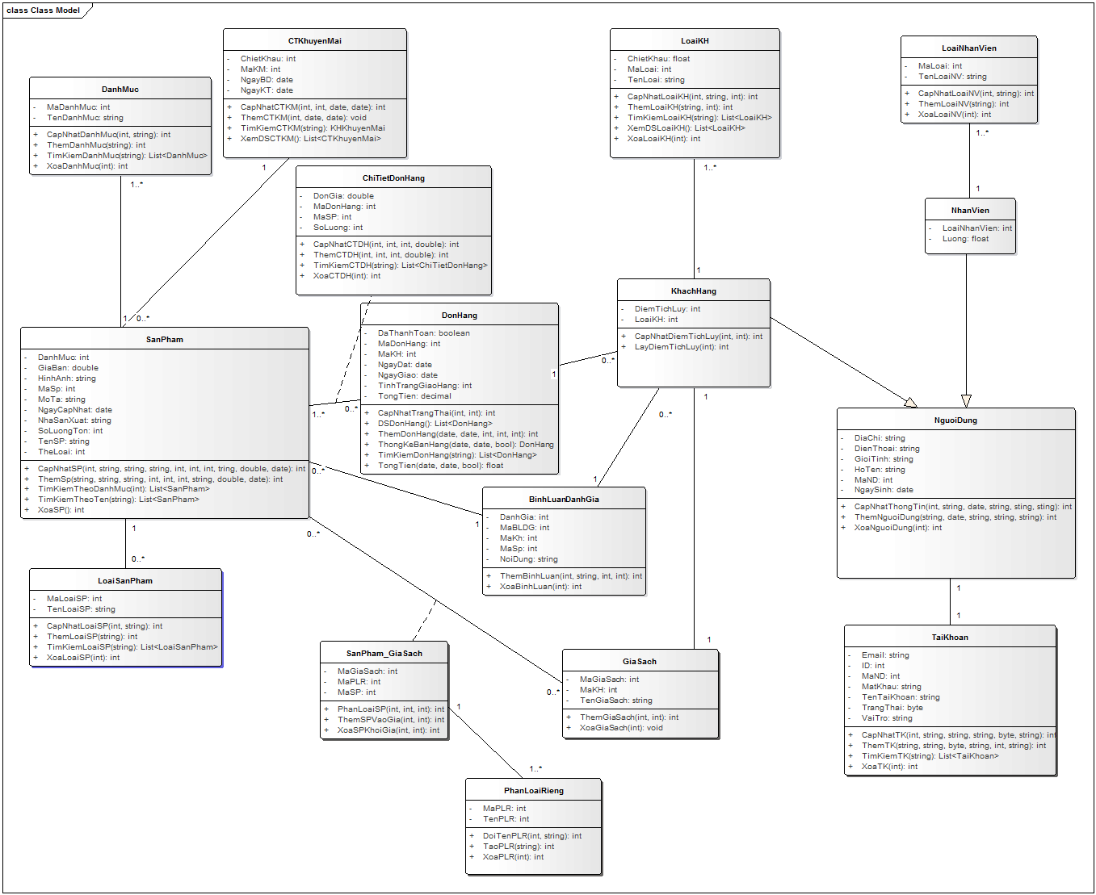

* 1. Diễn giải cho sơ đồ lớp chi tiết

1. Sản phẩm

|  |  |  |
| --- | --- | --- |
| SanPham | | |
| Tên trường | Kiểu dữ liệu | Ghi chú |
| MaSP | int | Mã sản phẩm |
| TenSP | string | Tên của sản phẩm |
| MoTa | string | Mô tả sản phẩm |
| NgayCapNhat | date | Ngày cập nhật sản phẩm |
| NhaSanXuat | int | Nhà sản xuất sản phẩm |
| SoLuongTon | int | Số lượng tồn |
| GiaBan | double | Giá bán(VNĐ) |
| HinhAnh | image | Hình ảnh sản phẩm |
| DanhMuc | int | Danh mục sản phẩm |
| LoaiSP | int | Loại sản phẩm |
| TheLoai | Int | Thể loại của sản phẩm |

1. Danh mục

|  |  |  |
| --- | --- | --- |
| DanhMuc | | |
| Tên trường | Kiểu dữ liệu | Ghi chú |
| MaDanhMuc | int | Mã danh mục |
| TenDanhMuc | string | Tên danh mục |

1. Loại sản phẩm

|  |  |  |
| --- | --- | --- |
| LoaiSanPham | | |
| Tên trường | Kiểu dữ liệu | Ghi chú |
| MaLoaiSP | int | Mã loại sản phẩm |
| TênLoaiSP | string | Tên loại sản phẩm |

1. Người dùng

|  |  |  |
| --- | --- | --- |
| NguoiDung | | |
| Tên trường | Kiểu dữ liệu | Ghi chú |
| MaNguoiDung | string | Mã người dùng |
| Email | string | Email của người dùng |
| MatKhau | string | Mật khẩu của người dùng |
| TenTaiKhoan | string | Tên tài khoản đăng nhập |
| DiaChi | String | Địa chỉ của người dung |
| DienThoai | String | Điện thoại liên lạc của người dùng |

1. Khách hàng

|  |  |  |
| --- | --- | --- |
| KhachHang | | |
| Tên trường | Kiểu dữ liệu | Ghi chú |
| DiemTichLuy | String | Điểm tích luỹ của khách hàng sau mỗi lần đặt mua hàng thành công |
| LoaiKhachHang | Int | Cấp bậc của khách hàng |

1. Nhân viên

|  |  |  |
| --- | --- | --- |
| NhanVien | | |
| Tên trường | Kiểu dữ liệu | Ghi chú |
| LoaiNV | int | Loại nhân viên |
| Luong | float | Lương nhân viên |

1. Loại nhân viên

|  |  |  |
| --- | --- | --- |
| LoaiNhanVien | | |
| Tên trường | Kiểu dữ liệu | Ghi chú |
| MaLoai | Int | Mã của loại nhân viên |
| TenLoai | String | Tên loại nhân viên |

1. Loại khách hàng

|  |  |  |
| --- | --- | --- |
| LoaiKH | | |
| Tên trường | Kiểu dữ liệu | Ghi chú |
| ChietKhau | float | Chiết khấu |
| MaLoai | int | Mã loại khách hàng |
| TenLoai | string | Tên loại khách hàng |

1. Chương trình khuyến mãi

|  |  |  |
| --- | --- | --- |
| CTKhuyenMai | | |
| Tên trường | Kiểu dữ liệu | Ghi chú |
| ChietKhau | float | Chiết khấu |
| MaKM | int | Mã khuyến mãi |
| NgayBD | Date | Ngày bắt đầu áp dụng khuyến mãi |
| NgayKT | Date | Ngày kết thúc áp dụng khuyến mãi |

1. Giá sách

|  |  |  |
| --- | --- | --- |
| Giá sách | | |
| Tên trường | Kiểu dữ liệu | Ghi chú |
| MaGiaSach | int | Mã giá sách |
| MaKH | int | Mã khách hàng |
| TenGiaSach | String | Tên của giá sách |

1. Sản phẩm – giá sách

|  |  |  |
| --- | --- | --- |
| SanPham_GiaSach | | |
| Tên trường | Kiểu dữ liệu | Ghi chú |
| MaGiaSach | int | Mã giá sách |
| MaSP | int | Mã sản phẩm |
| MaPLR | int | Mã phân loại riêng |

1. PhanLoaiRieng

|  |  |  |
| --- | --- | --- |
| PhanLoaiRieng | | |
| Tên trường | Kiểu dữ liệu | Ghi chú |
| TenPLR | string | Tên phân loại riêng |
| MaPLR | int | Mã phân loại riêng |

1. Đơn hàng

|  |  |  |
| --- | --- | --- |
| DonHang | | |
| Tên trường | Kiểu dữ liệu | Ghi chú |
| MaDonHang | int | Mã đơn hàng |
| MaKH | int | Mã khách hàng |
| NgayDat | date | Ngày đặt đơn hàng |
| NgayGiao | date | Ngày giao đơn hàng |
| TinhTrangGiaoHang | int | Tình trạng giao hàng |
| DaThanhToan | boolean | Đã thanh toán hay chưa |

1. Chi tiết đơn hàng

|  |  |  |
| --- | --- | --- |
| ChiTietDonHang | | |
| Tên trường | Kiểu dữ liệu | Ghi chú |
| MaDonHang | int | Mã đơn hàng |
| MaSanPham | int | Mã sản phẩm |
| DonGia | double | Đơn giá đơn hàng |
| SoLuong | int | Số lượng sản phẩm |

1. Bình luận_Đánh giá

|  |  |  |
| --- | --- | --- |
| BinhLuanDanhGia | | |
| Tên trường | Kiểu dữ liệu | Ghi chú |
| MaBLDG | int | Mã bình luận |
| MaKhachHang | int | Mã khách hàng |
| MaSP | int | Mã sản phẩm |
| NoiDung | string | Nội dung bình luận |
| DanhGia | Int | Đánh giá sản phẩm |

1. TaiKhoan

|  |  |  |
| --- | --- | --- |
| TaiKhoan | | |
| Tên trường | Kiểu dữ liệu | Ghi chú |
| Email | String | Email của người dùng |
| ID | int | Mã tài khoản |
| MaNguoiDung | int | Mã của người dùng |
| MatKhau | string | Mật khẩu tài khoản |
| TenTaiKhoan | String | Tên tài khoản |
| TrangThai | Byte | Trạng thái của tài khoản |
| VaiTro | String | Vai trò của người dùng sử dụng tài khoản này |

* 1. Mô hình dữ liệu quan hệ

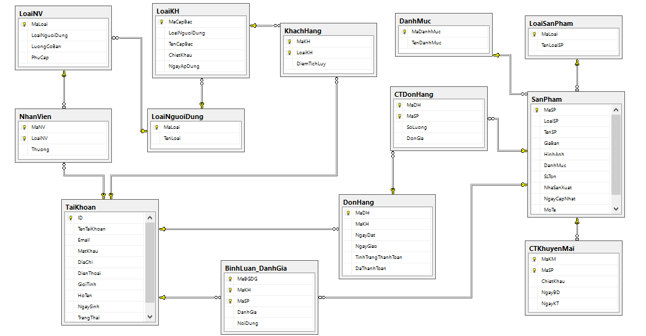

* 1. Chuẩn hóa lược đồ và thiết kế vật lý dữ liệu
     1. SanPham (MaSP, TenSP, GiaBan, HinhAnh, DanhMuc, SLTon, NhaSanXuat, NgayCapNhat, HinhAnh, MoTa)
* Ta có PTH: F = {MaSP 🡪 TenSP, GiaBan, HinhAnh, DanhMuc, SLTon, NhaSanXuat, NgayCapNhat, HinhAnh, MoTa }
* Đạt DC BCK
  + 1. LoaiSanPham(MaLoai, TenLoaiSP)
* Ta có PTH: F = {MaLoai 🡪 TenLoaiSP}
* Đạt DC BCK
  + 1. DanhMuc(MaDanhMuc, TenDanhMuc)
* Ta có PTH: F = {MaDanhMuc 🡪 TenDanhMuc}
* Đạt DC BCK
  + 1. CTKhuyenMai(MaKM, MaSP, ChietKhau, NgayBD, NgayKT)
* Ta có PTH: F = {MaKM, MaSP 🡪 ChietKhau, NgayBD, NgayKT}
* Đạt DC BCK
  + 1. KhachHang(MaKH, LoaiKH, DiemTichLuy)
* Ta có PTH: F = {MaKH, LoaiKH 🡪 DiemTichLuy}
* Đạt DC BCK
  + 1. NhanVien(MaNV, LoaiNV, Thuong)
* Ta có PTH: F = {MaNV, LoaiNV 🡪 Thuong}
* Đạt DC BCK
  + 1. LoaiNV( MaLoai, LoaiNguoiDung LuongCoBan, PhuCap)
* Ta có PTH: F = {MaLoai 🡪 LoaiNguoiDung, LuongCoBan, PhuCap}
* Đạt DC BCK
  + 1. BinhLuan_DanhGia(MaBGDG, MaKH, MaSP, DanhGia, NoiDung)
* Ta có PTH: F = {MaBGDG, MaKH, MaSP 🡪 DanhGia, NoiDung}
* Đạt DC BCK
  + 1. DonHang(MaDH, MaKH, NgayDat, NgayGiao, TinhTrangThanhToan, TongTien, DaThanhToan)
* Ta có PTH: F = {MaDH 🡪 NgayDat, NgayGiao, TinhTrangThanhToan, TongTien, DaThanhToan)
* Đạt DC BCK
  + 1. CTDonHang(MaDH, MaSP, SoLuong, DonGia)
* Ta có PTH: F = {MaDH, MaSP 🡪 SoLuong, DonGia}
* Đạt DC BCK
  + 1. LoaiKH(MaCapBac, LoaiNguoiDung ,TenCapBac, ChietKhau, NgayApDung)
* Ta có PTH: F = {MaCapBac 🡪 LoaiNguoiDung, TenCapBac, ChietKhau, NgayApDung}
* Đạt DC BCK
  + 1. LoaiNguoiDung(MaLoai, TenLoai)
* Ta có PTH: F = {MaLoai 🡪 TenLoai}
* Đạt DC BCK
  + 1. TaiKhoan(ID, TenTaiKhoan, Email, MatKhau, DiaChi, DienThoai, GioiTinh, HoTen, NgaySinh, TrangThai)
* Ta có PTH: F = { ID 🡪 Email, MatKhau, DiaChi, DienThoai, GioiTinh, HoTen, NgaySinh, TrangThai)
* Đạt DC BCK

**6 Thiết kế giao diện hệ thống (Prototype)**

6.1 Sơ đồ liên kết các màn hình giao diện

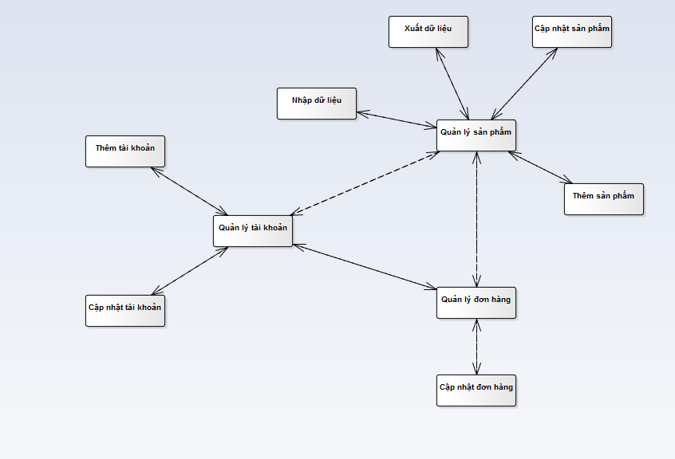

6.2 Thiết kế chi tiết các giao diện

*/* Phần này sinh viên có thể phân chia hệ thống theo từng phân hệ/ mô-đun hoặc người dùng, thiết kế danh sách các giao diện theo cách phân chia và đặc tả chi tiết cho từng giao diện */*

* + - * 1. Quản lý sản phẩm

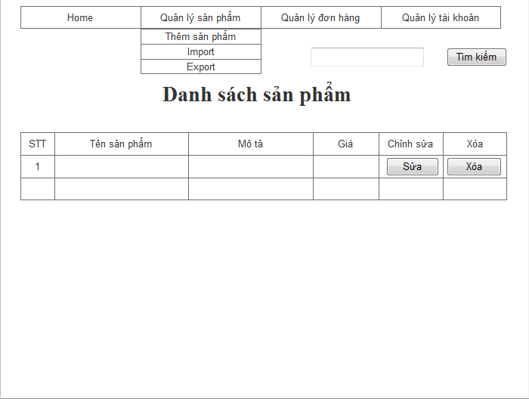

* + - * 1. Thêm sản phẩm

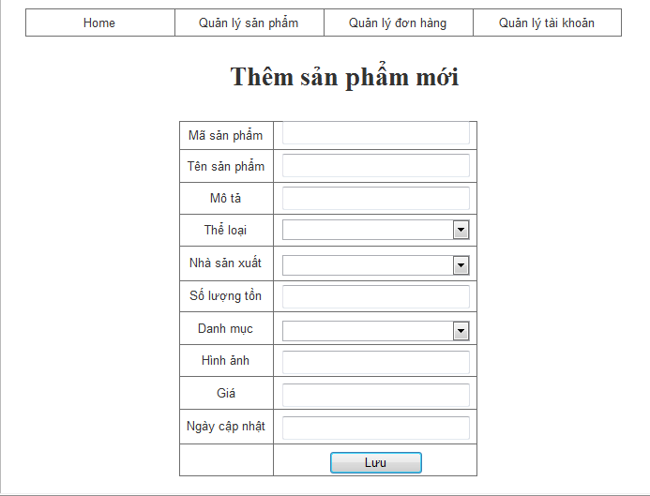

* + - * 1. Cập nhật sản phẩm

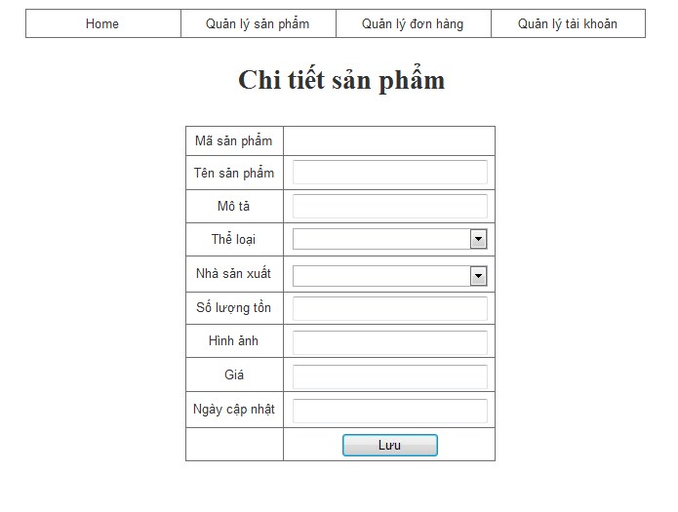

* + - * 1. Nhập dữ liệu

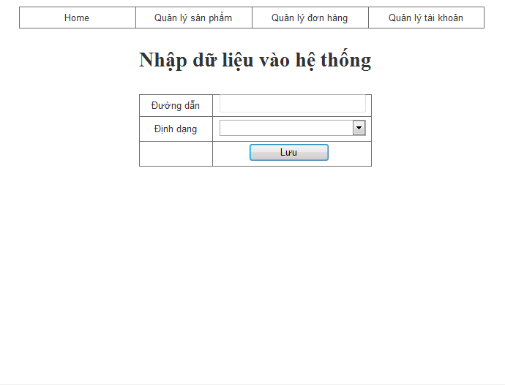

* + - * 1. Xuất dữ liệu

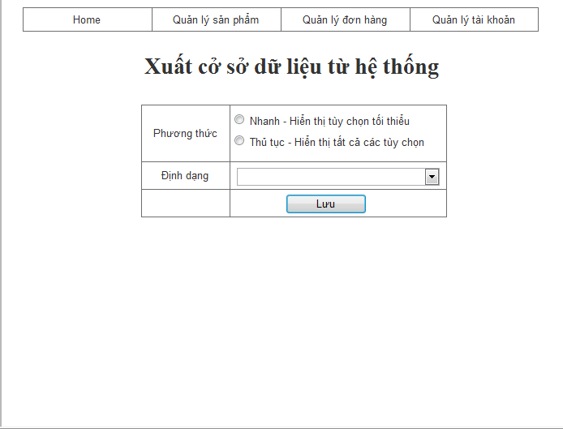

* + - * 1. Quản lý tài khoản

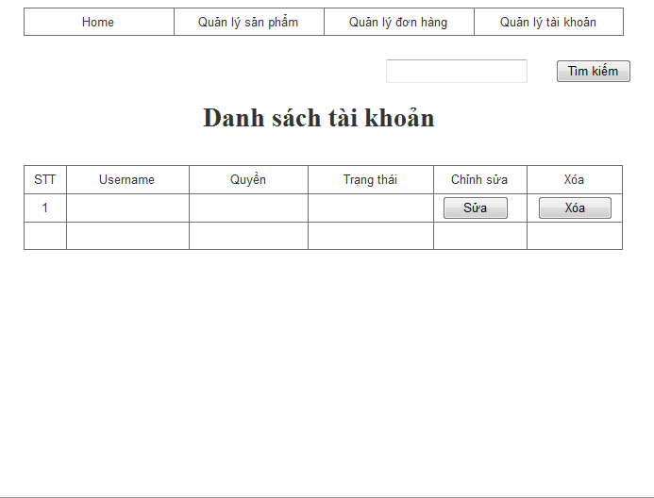

* + - * 1. Thêm tài khoản

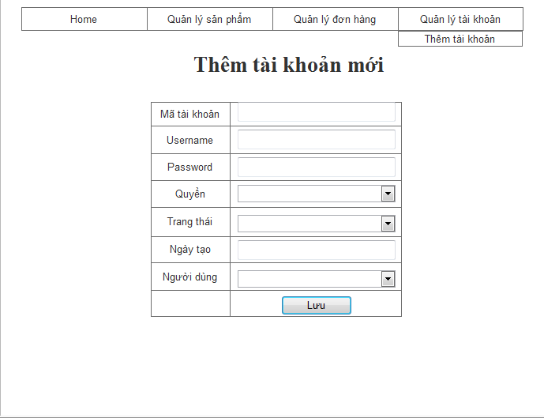

* + - * 1. Cập nhật tài khoản

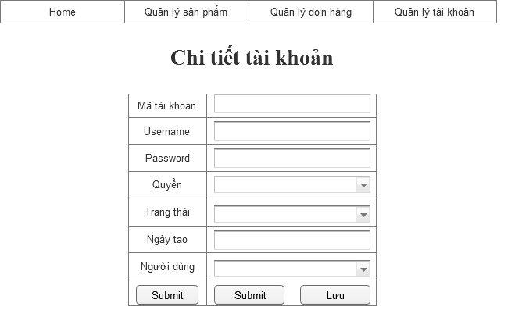

* + - * 1. Chi tiết đơn đặt hàng

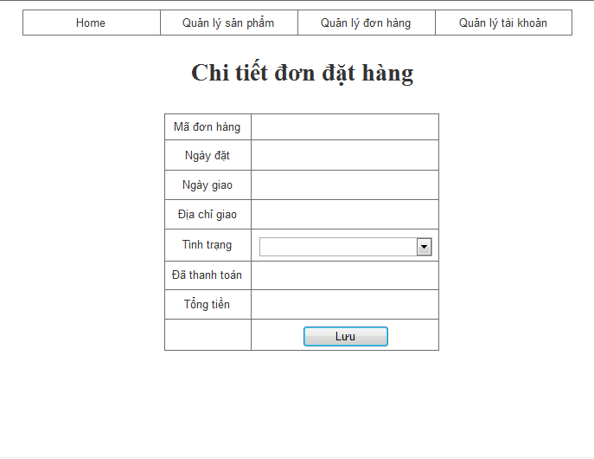

* + - * 1. Quản lý đơn hàng

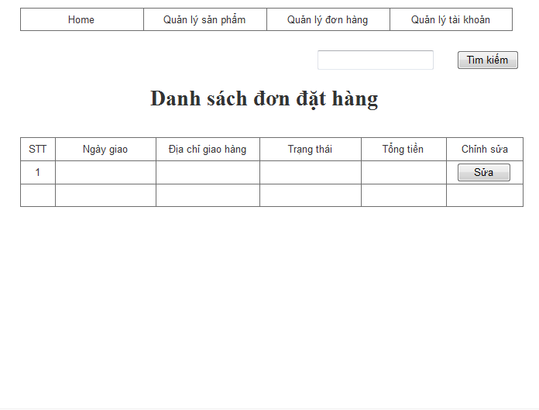

* + - * 1. Cập nhật đơn hàng

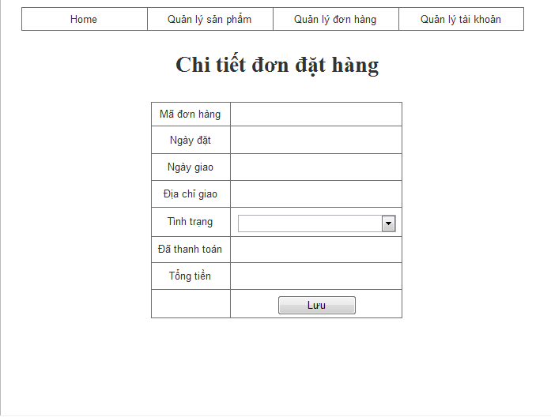

* 1. Giao diện cho quản lý
     1. Sơ đồ liên kết các màn hình giao diện

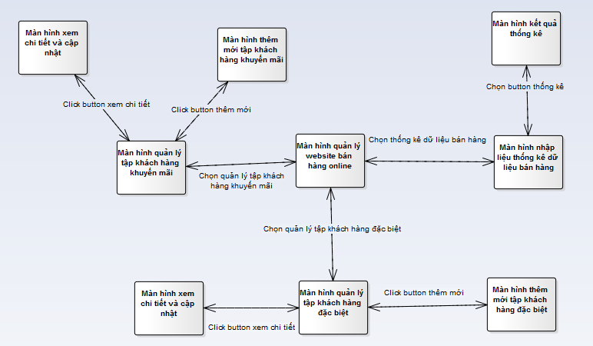

* + 1. Thiết kế chi tiết các giao diện

1. Màn hình chính trang quản lý của người Quản lý

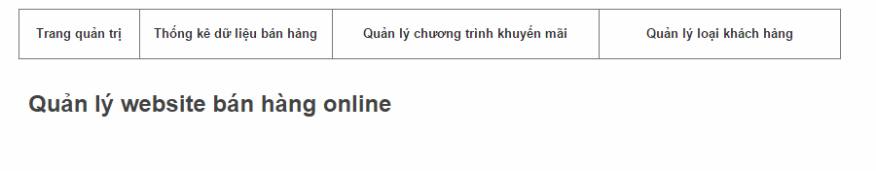

1. Thống kê dữ liệu bán hàng

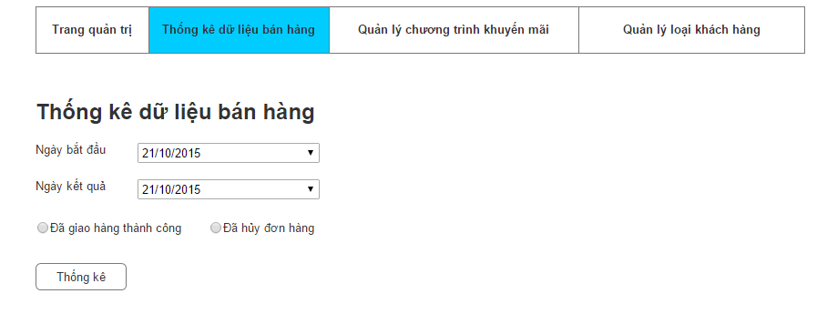

1. Kết quả thống kê

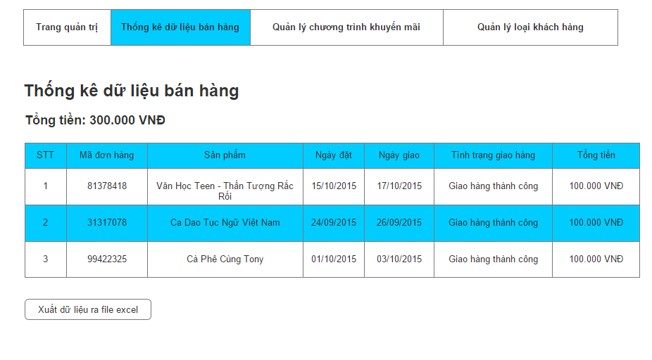

1. Xuất ra file excel

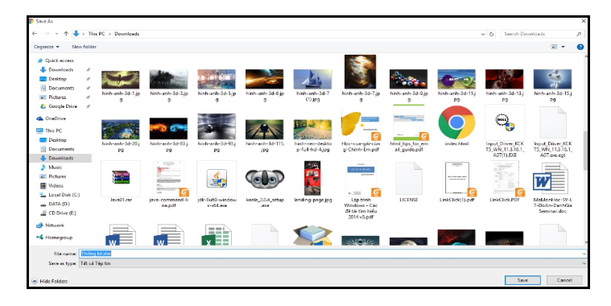

1. Quản lý chương trình khuyến mãi

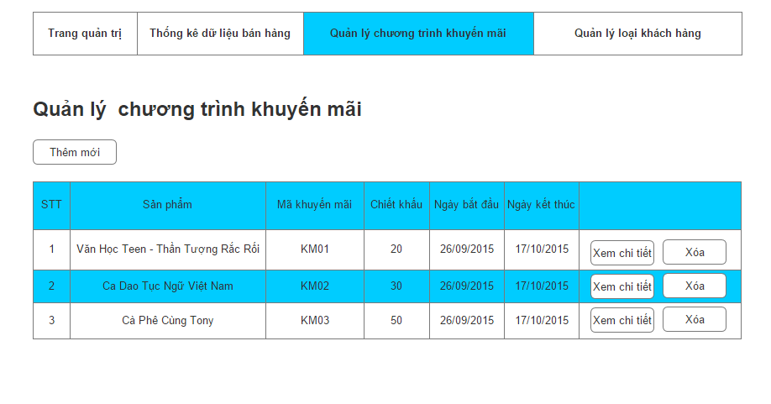

1. Thêm mới chương trình khuyến mãi

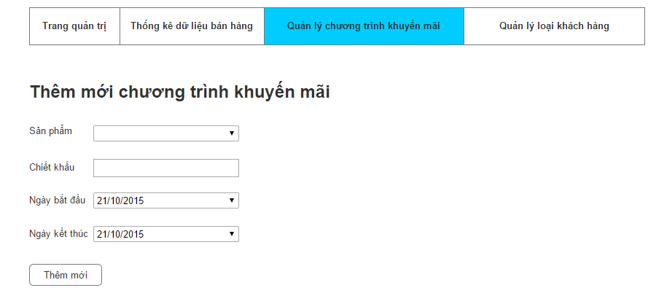

1. Xem chi tiết và cập nhật tập khách hàng khuyến mãi

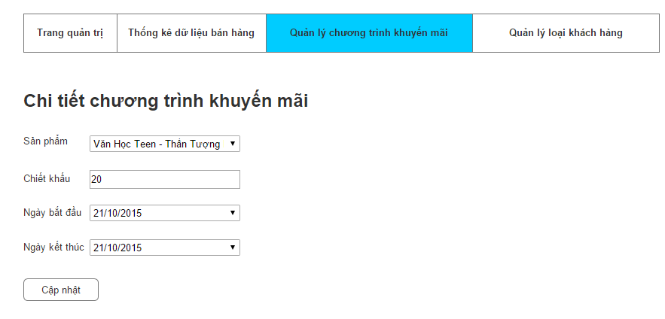

1. Quản lý loại khách hàng

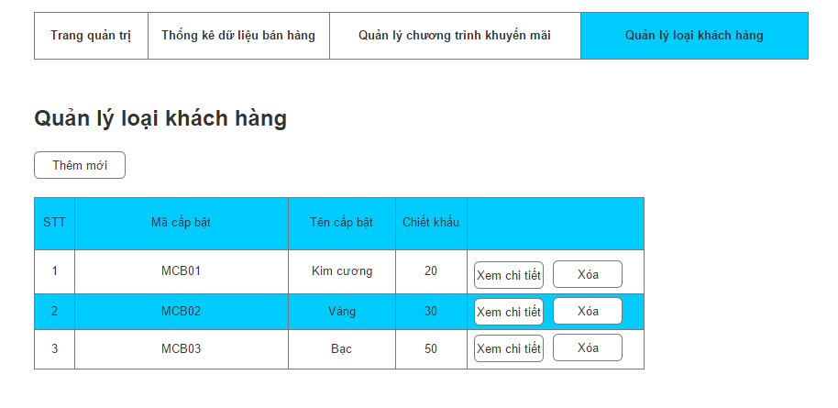

1. Thêm mới loại khách hàng

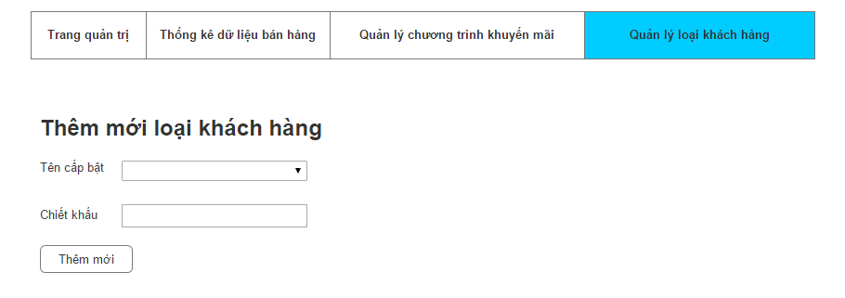

1. Xem chi tiết và cập nhật loại khách hàng

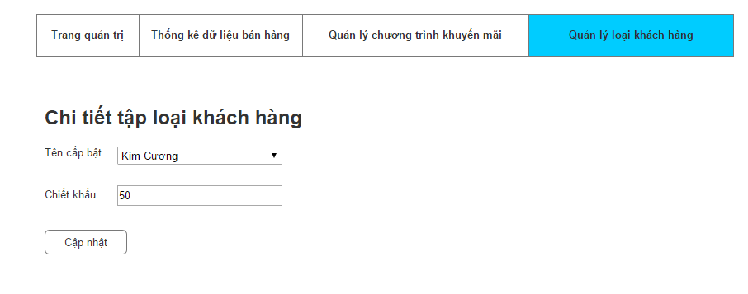

* 1. Giao diện cho khách hàng
     1. Sơ đồ liên kết các màn hình giao diện

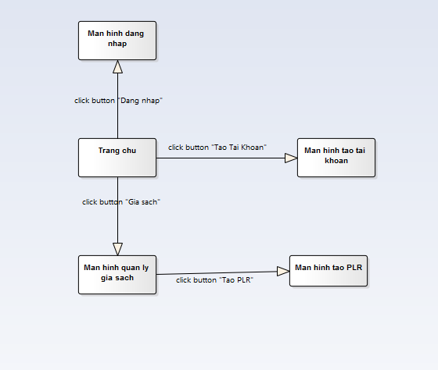



* + 1. Thiết kế chi tiết các giao diện

1. Trang chủ

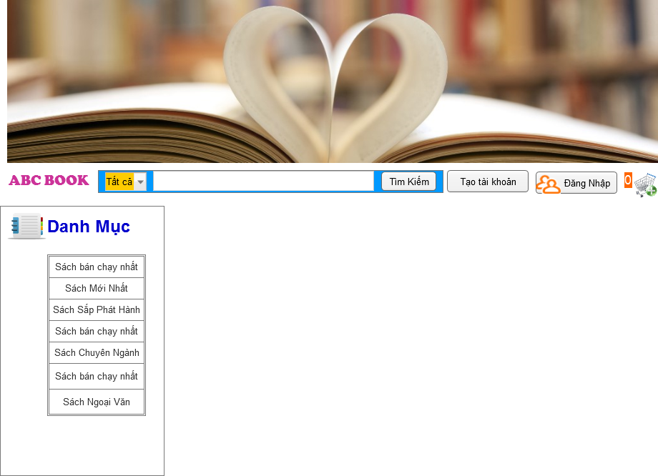

1. Tạo tài khoản

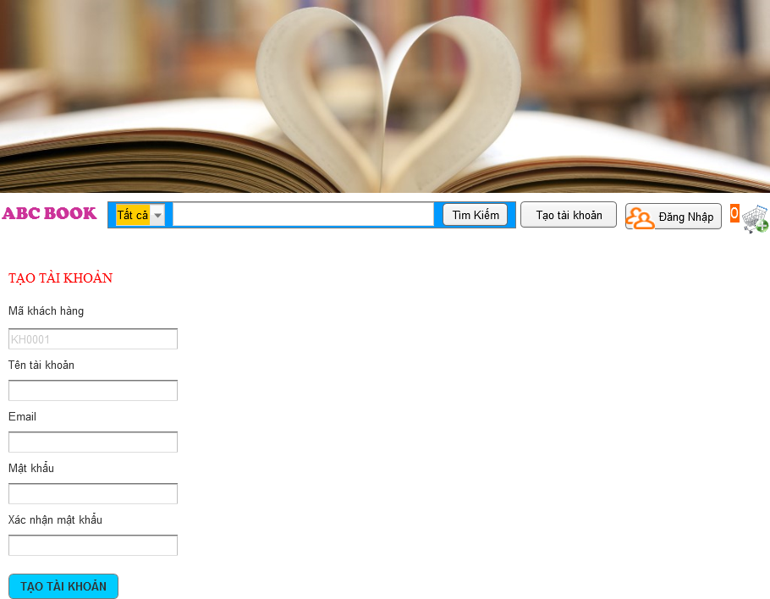

1. Đăng nhập

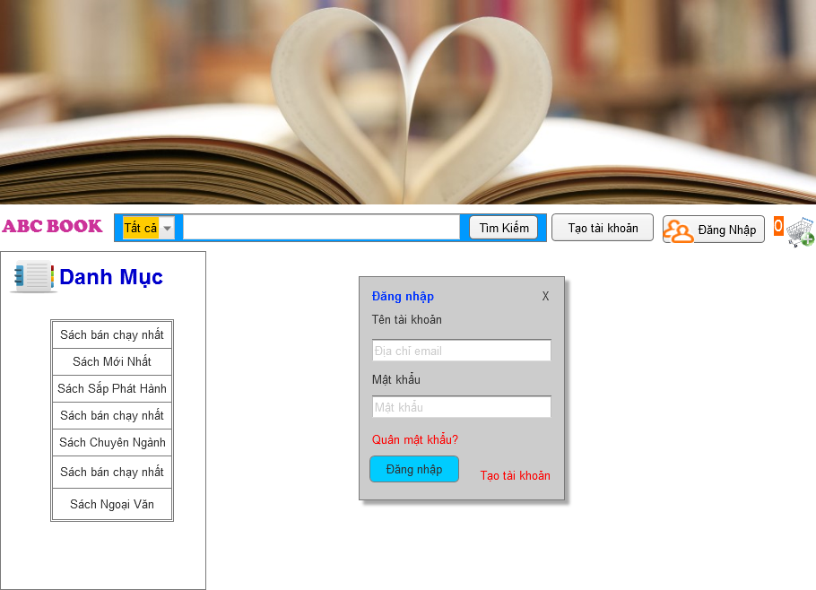

1. Màn hình sau đăng nhập

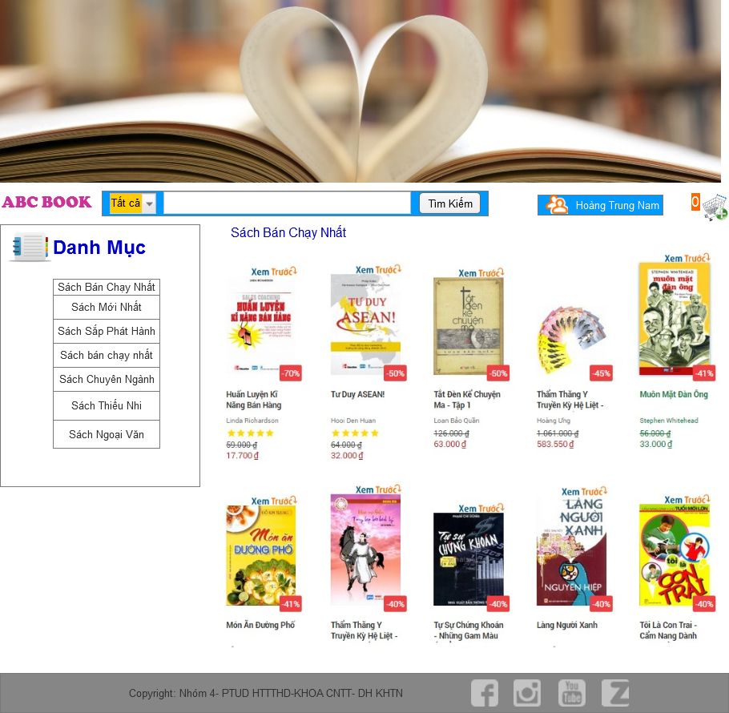

1. Quản lý giá sách

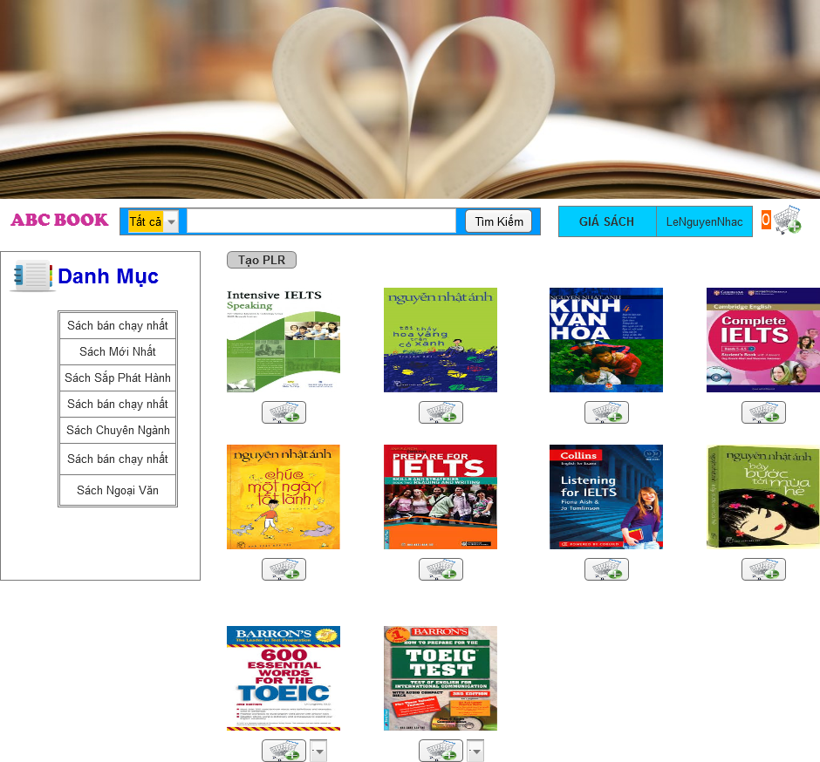

1. Tạo phân loại riêng

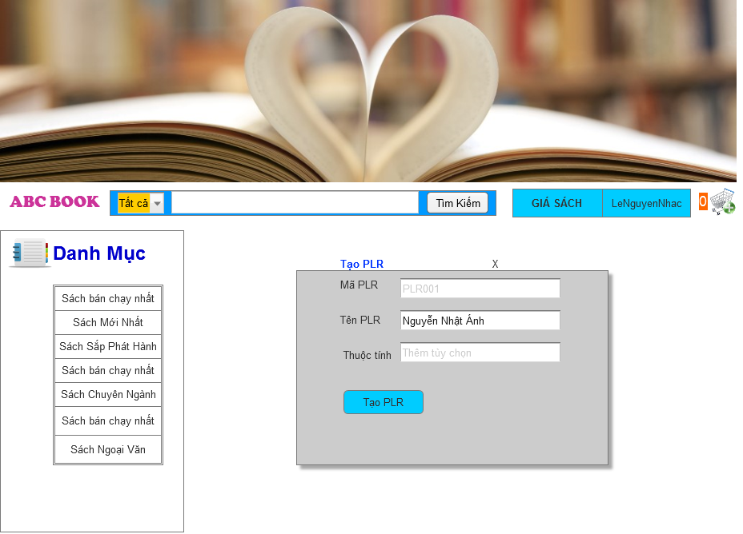

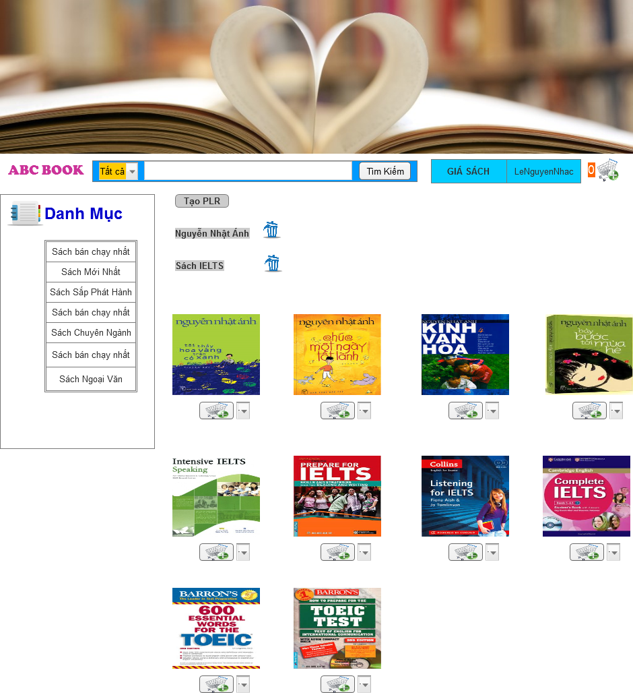

1. Thêm sản phẩm vào phân loại riêng

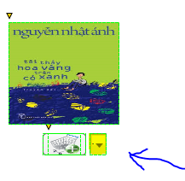 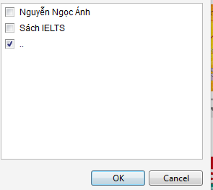

1. Sau khi thêm vào phân loại riêng

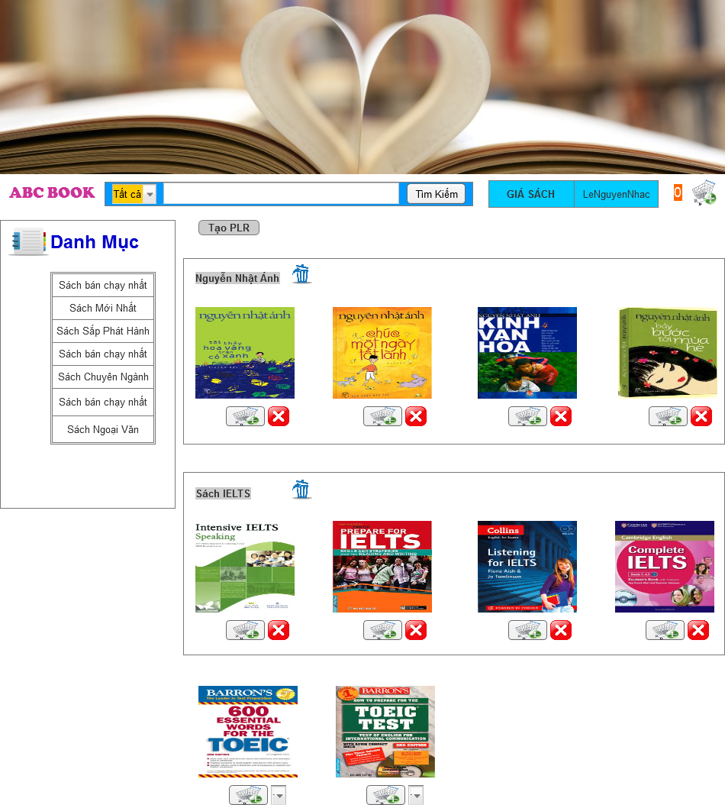

1. Xoá sản phẩm khỏi phân loại riêng

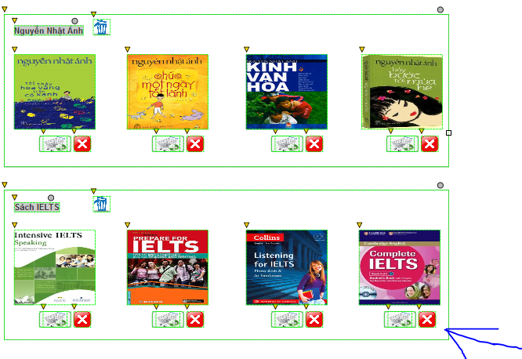

1. Kết quả sau khi xoá

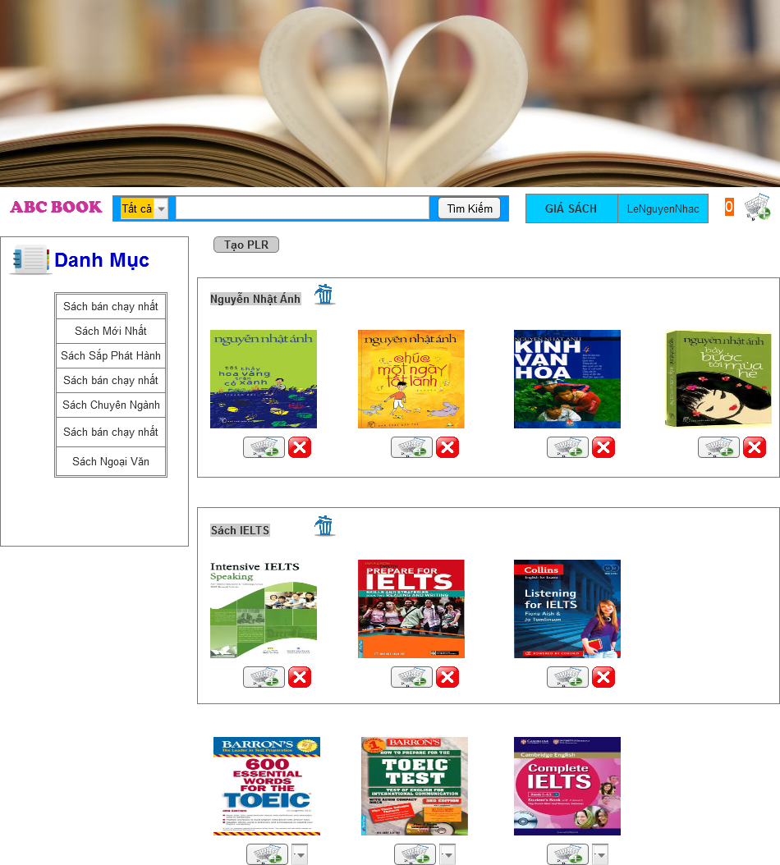

1. Xoá phân loại riêng

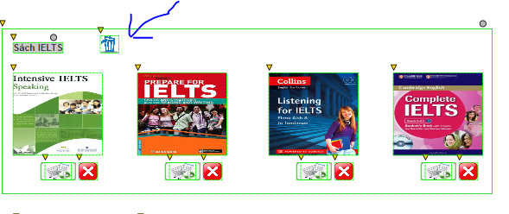

1. Kết quả sau khi xoá phân loại riêng

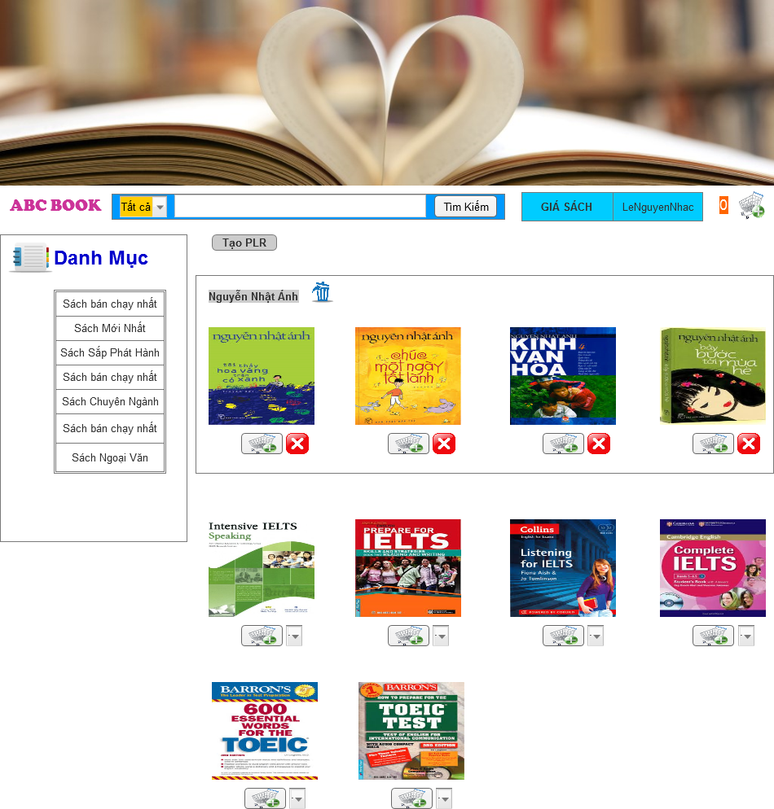

1. Quản lý giỏ hàng và hoàn tất đơn đặt hàng

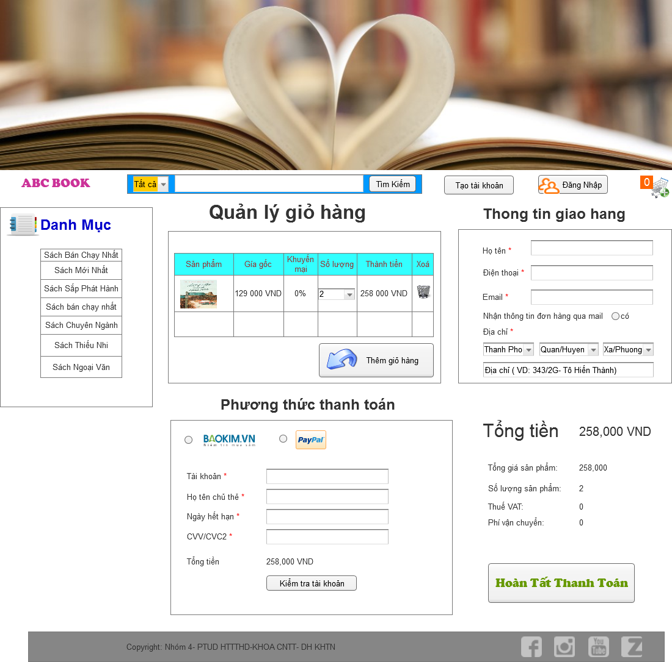

1. Xem chi tiết sản phẩm và đánh giá, bình luận

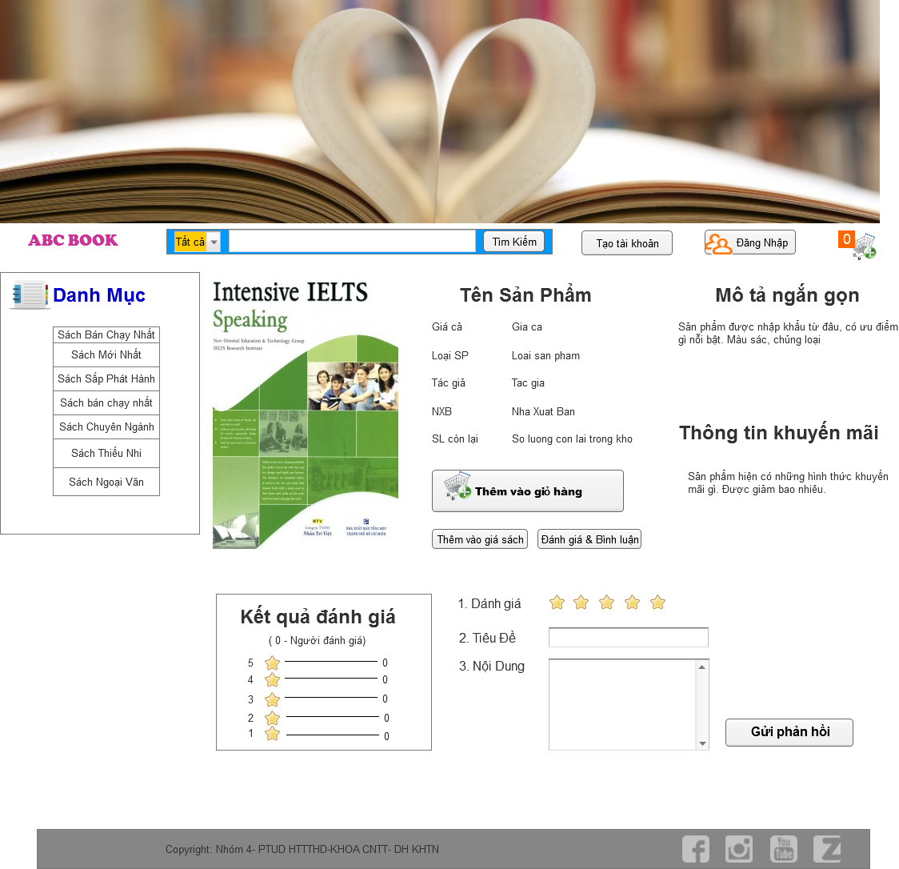

1. Quản lý đơn hàng

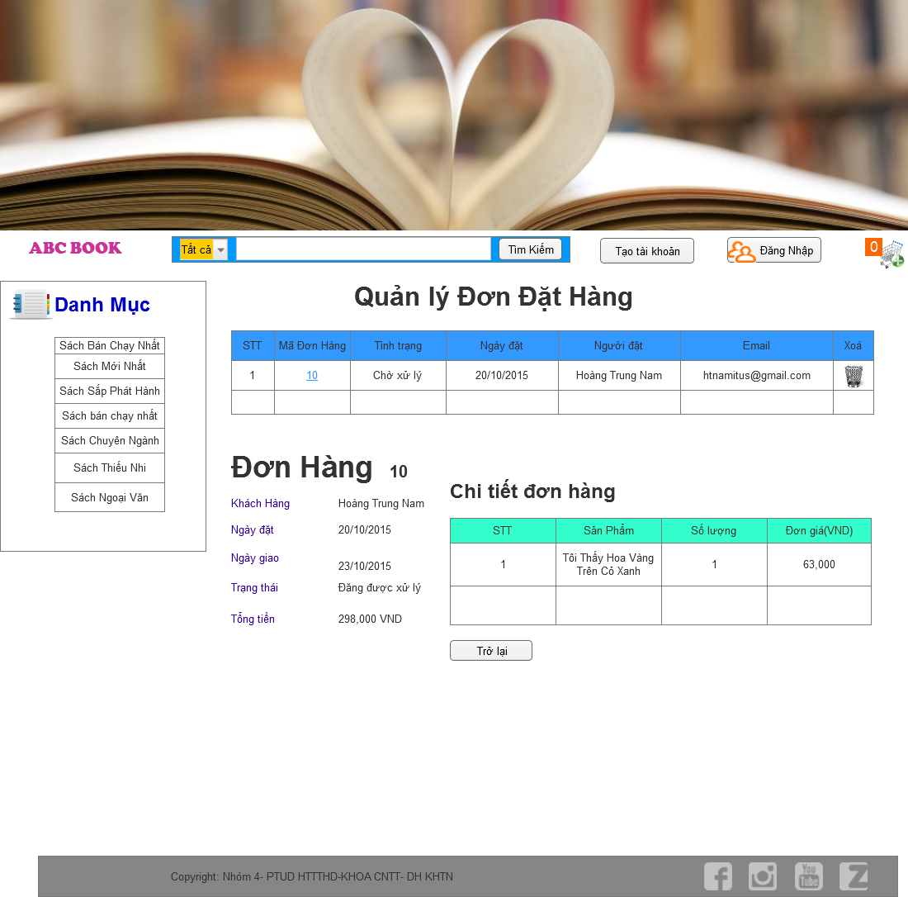

**7.** **Thiết kế chức năng của hệ thống theo mô hình 3 lớp**

*/* Phần này sinh viên có thể phân chia hệ thống theo từng phân hệ/ mô-đun hoặc người dùng, thiết kế các chức năng hệ thống theo mô hình 3 lớp dựa theo cách phân chia */*

**8. Cài đặt**

8.1 Môi trường công nghệ và cấu hình cài đặt

8.2 Chức năng cài đặt và đánh giá thử nghiệm

**9. Tổng kết**

9.1 Những vấn đề đạt được

9.1.1 Về Hệ thống

9.1.2 Về đội ngũ phát triện hệ thống

9.2 Những hạn chế tồn đọng

9.2.1 Về hệ thống

9.2.2 Về đội ngũ

9.3 Hướng phát triển cho hệ thống

**\*\*\*Phần trình bày kết quả chi tiết của bài tập/báo cáo đồ án**

**\*\*\*Phần trình bày tài liệu tham khảo của bài tập/báo cáo đồ án**